# 基础知识

## 汇编语言

CPU是一种微处理器，它接受一些二进制数字指令，将其变为一列高低电平，以使计算机的电子器件受到驱动，进行运算。每种微处理器，由于硬件设计和内部结构的不同，就需要用不同的电平脉冲来控制，所以每种CPU都有自己的机器指令集，也就是机器语言。早期的程序设计均使用机器语言。程序员将0，1数字遍成的程序代码打在纸带或卡片上，1打孔，0不打孔，再将程序通过纸带机或卡片集输入计算机进行运算。

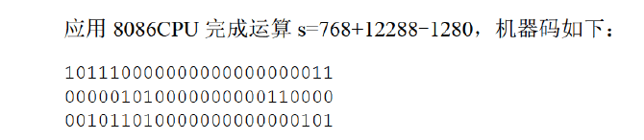

由于机器码不容易编写和维护，所以产生了汇编语言，于是机器指令1000100111011000：把寄存器BX的内容送到AX中的这条指令在汇编中可以表示为：mov ax,bx。

由于CPU只能读懂机器码，所以需要汇编编译器将其编译为机器码。

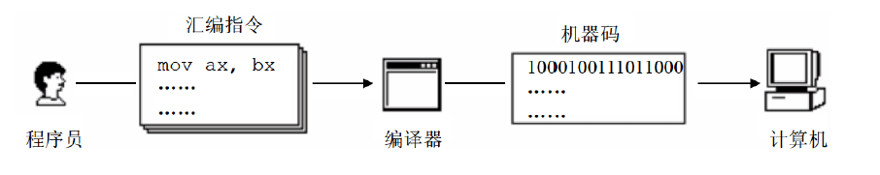

**汇编语言的组成：**

1. 汇编指令：机器码的助记符，有对应的机器码；
2. 伪指令： 没有对应的机器码，由编译器执行，计算机并不执行；
3. 其他符号：如+,-,*,/等，由编译器识别，没有对应的机器码。

汇编语言的核心是汇编指令，它决定了汇编语言的特性。

## 存储器

存储器被划分为若干个存储单元，每个存储单元从0开始顺序编号，例如一个存储器有128个存储单元，编号从0-127：

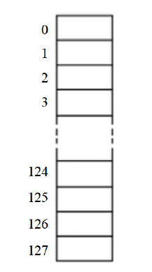

微机存储器的容量是以字节为最小单位来计算的，一个存储单元可以存储8位，即1字节，所以128个存储单元组成的存储器可以存储128字节。

## 总线

CPU如果要对存储器的数据进行操作，那么必须和外部器件进行下面3类信息的交互：

* 存储单元的地址(地址信息)；
* 器件的选择，读或写的命令(控制信息);
* 读或写的数据(数据信息)

CPU会通过电信号和外部器件进行交互，电信号的传递通过导线，**计算机中专门有连接CPU和其他芯片的导线，通常称为总线**。为了传递以上三种信息，总线从逻辑上有分为地址总线、控制总线和数据总线。

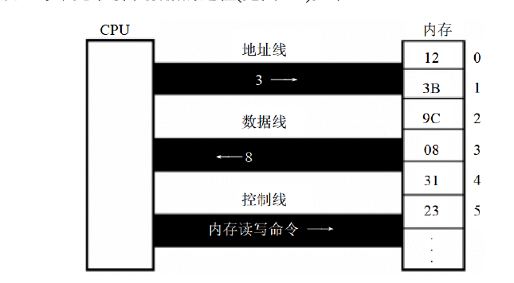

### 地址总线

CPU是通过地址总线来指定存储器单元的，可见地址总线上能传送多少个不同的信息，CPU就可以多少个存储单元进行寻址。

假设一个CPU有10根地址总线，一根导线可以传送的稳定状态只有两种：高电平和低电平，用二进制表示就是0,1， 10根导线可以传送10位二进制数据，所以有10根地址总线，可以寻址1024个。

**如果一个CPU有N根地址线，则可以说这个CPU的地址总线的宽度为N。这样的CPU最多可以寻找2的N次方个内存单元。**

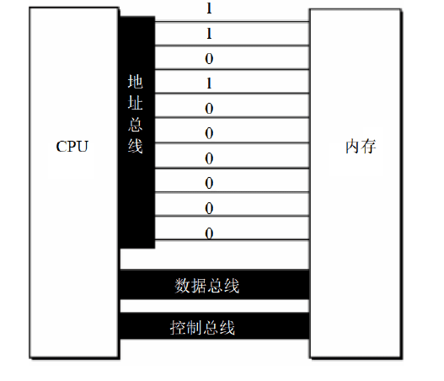

### 数据总线

CPU与内存或其他器件之间的数据传送是通过数据总线来进行的。数据总线的宽度决定了CPU和外界的数据传送速度。8根数据总线一次可传送一个8位二进制数据，即1字节。

例如8088CPU的数据总线宽度为8，8086CPU的数据总线的宽度为16，它们向内存中写入数据89D8H(**后缀H表示16进制**)如下：

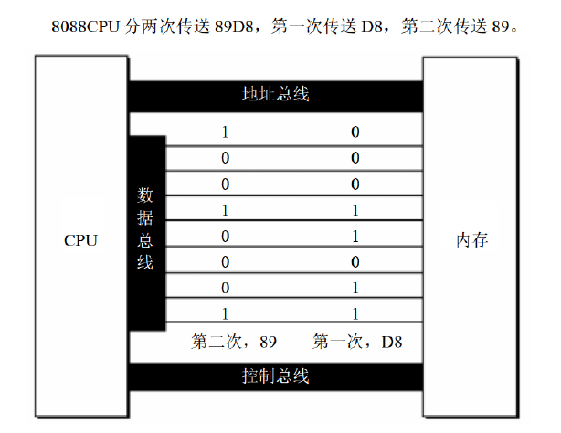

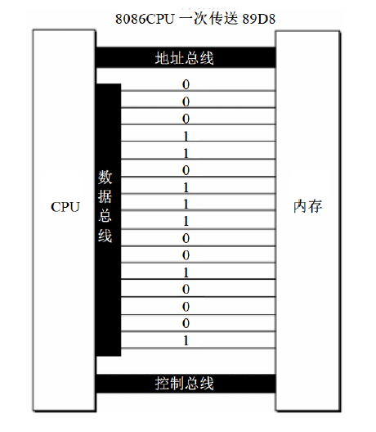

### 控制总线

CPU对外部器件的控制是通过控制总线来进行的。有多少根控制总线，就意味着CPU提供了对外部器件的多少种控制，所以，控制总线的宽度决定了CPU对外部器件的控制能力。例如对内存读命令是由一根称为”读信号输出”的控制线负责由CPU对外传送读信号，CPU向该控制线上输出低电平表示将要读取数据。

## 内存地址空间

一台PC机上，装有多个存储器芯片，从读写属性上看分为两类：随机存储器(RAM)和只读存储器(ROM)。随机存储器可读可写，但必须带电存储，关机后存储的内容丢失；只读存储器只能读取不能写入，关机后内容不会丢失。这些存储器又可以根据功能分为以下几类：

* **随机存储器**

用于存放CPU使用的绝大部分程序和数据，主随机存储器一般由两个位置的RAM组成，装在主板上的RAM和插在扩展槽上的RAM。

* **装有BIOS(基本输入输出系统)的ROM**

BIOS是厂商提供的软件系统，可以通过它对该硬件设备进行最基本的输入输出。在主板和某些接口卡上插有存储相应BIOS的ROM。

* **接口卡上的RAM**

某些接口卡需要对大批量输入、输出数据进行暂存，所以需要在上面装上RAM。例如显示卡上就装有RAM，称为显存，我们可以将要显示的内容先写入显存，然后它就会出现在显示器上。

以上这些存储器，它们都和总线相连，CPU对它们进行读或写的时候都通过控制线发出读写命令，CPU在操作它们的时候，都把它们当作内存对待，把它们总的看作一个由若干存储单元组成的逻辑存储器，而这个逻辑存储器就是我们所说的**内存地址空间**。

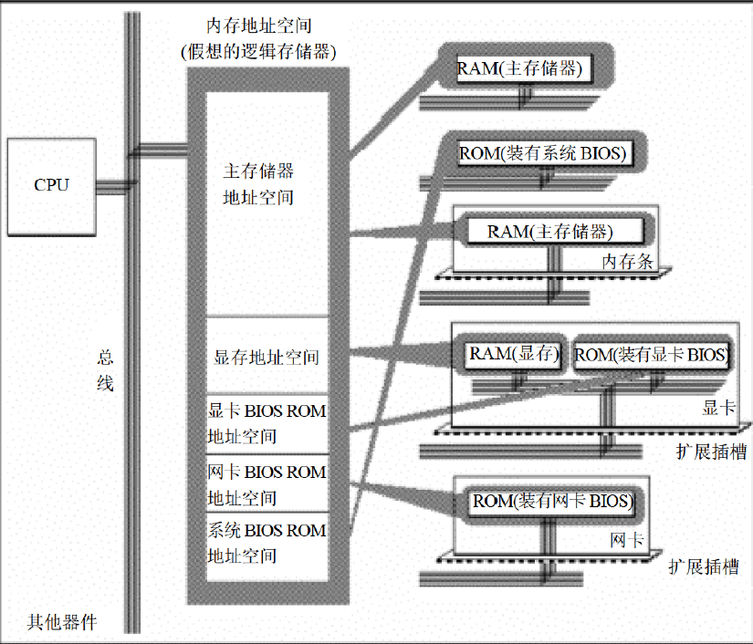 不同计算机系统的内存地址空间的分配情况不同，8086PC机内存地址空间分配的基本情况如下：

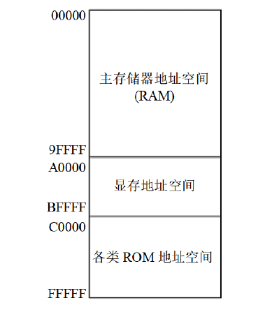

# 寄存器

一个典型的CPU是由运算器、控制器、寄存器等器件构成，这些器件靠内部总线相连，这个总线不是之前说的总线，之前说的总线是外部总线，负责CPU和各个器件之间的联系，而这个总线负责CPU和内部各个器件的联系。

* 运算器进行信息处理；
* 寄存器进行信息存储；
* 控制器控制各种器件进行工作；
* 内部总线连接各个器件，在它们之间进行数据的传送。

对于汇编程序来说，CPU中的主要部件是寄存器。**寄存器是CPU中程序员可以用指令读写的部件。程序员可以改变各种寄存器中的内容来实现对CPU的控制**。

## 通用寄存器

8086CPU的所有寄存器都是16位的，可以存放两个字节。**AX、BX、CX、DX这4个寄存器通常用来存放一般性的数据，被称为通用寄存器**。

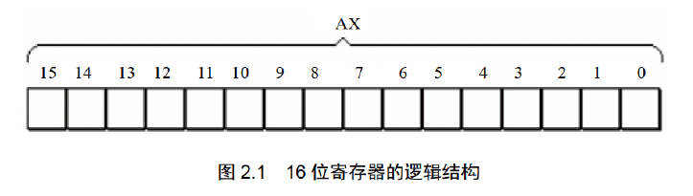

8086CPU的上一代CPU中的寄存器是8位的，为了兼容性，AX，BX，CX，DX这4个寄存器都可以分为两个独立使用的8位寄存器来使用。

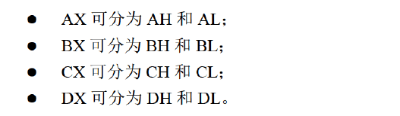

出于对兼容性的考虑，8086CPU可以一次性处理两种尺寸的数据：字节，字(一个字由两个字节组成)。

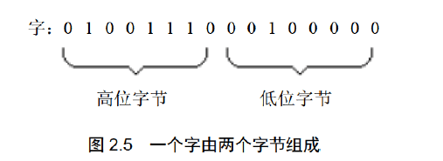

## 数制

在计算机中的数据大多是由1-N个8位数据构成的，一个内存单元可存放8位数据，寄存器可存放n个8位数据。很多时候，需要直观地看出组成数据的各个字节数据的值，所以使用了16进制来表示这些数据，在16进制中，2个数可以表示一个8位，比如十进制的20000可以表示为4E20，可以直观看出这个数据是由4E和20两个8位数据构成的。为了区分不同的进制，**这里采用在十六进制的数据后面加H，二进制后面加B，十进制什么也不加来的方式进行区分**。

## 简单的几个汇编指令

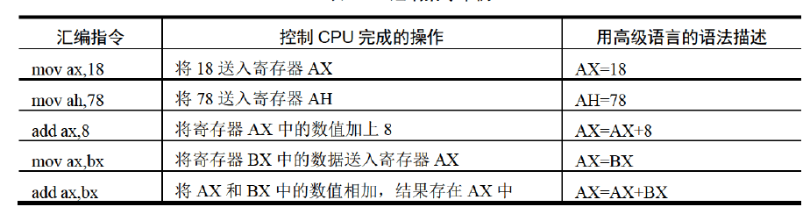

**一个汇编指令例子：**

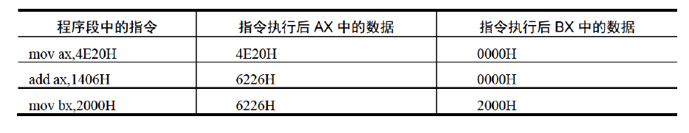

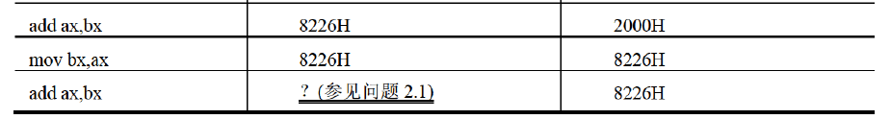

在这个例子中 add ax , bx 执行后， 相加的值为 1044CH，由于ax是16位寄存器(只能存储4位十六进制的数据)，所以最高位1不能保存在ax中，最终ax的数据为：044CH。

**另一个汇编指令的例子：**

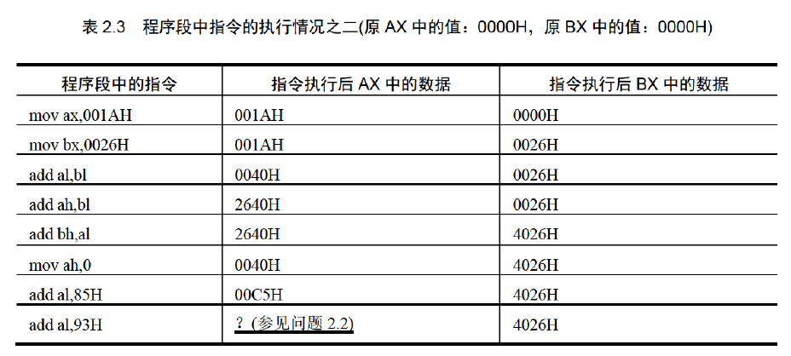

执行前al的值是C5H，相加后所得的值为: 158H，但是al为8位寄存器，只能存放两位16进制的数据，所以最高位的1丢失(不是CPU真的丢弃这个值，只是不在这个寄存器中存储而已)，所以ax中的数据为：0058H。

注意，此时al是作为一个独立的8位寄存器来使用，和ah没有关系，所以产生的进位不会存储在ah中，add, al, 93H进行的是8位运算。

**在进行数据传送或运算的时候，要注意指令的两个操作对象的位数应当一致。**

## 物理地址

CPU访问内存单元时，要给出内存单元的地址。在CPU向地址总线上发出物理地址之前，必须要在内部形成这个物理地址。

**8086CPU是16位机，一个16位机具有以下结构特性**：

* 运算器一次最多可以处理16位的数据；
* 寄存器的最大宽度位16位；
* 寄存器和运算器之间的通路位为16位。

内存单元的地址在送上地址总线之前，必须在CPU中处理、传输、暂时存放，对于16位CPU，能一次性处理、传输、暂时存储16位的地址。

8086CPU有20位地址总线，可以传送20位地址，达到1MB的寻址能力。但是8086CPU又是16位结构，在内部一次性处理、传输、暂时存储的地址为16位，所以8086CPU采用一种在内部用两个16位地址合成的方法来形成一个20位的物理地址。

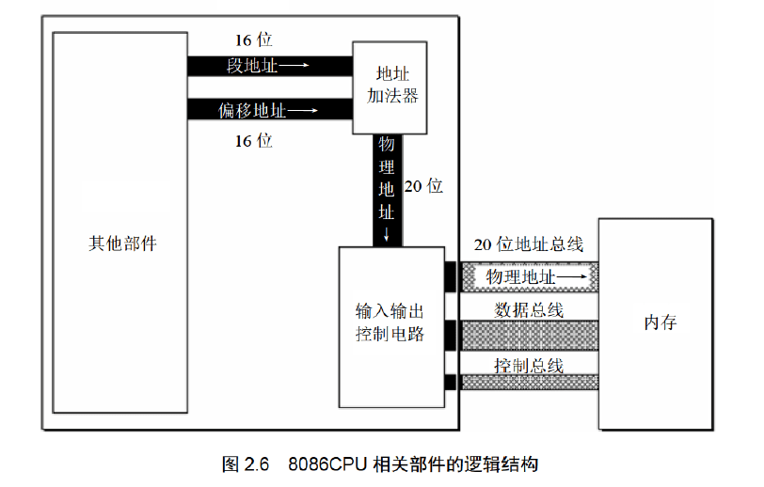

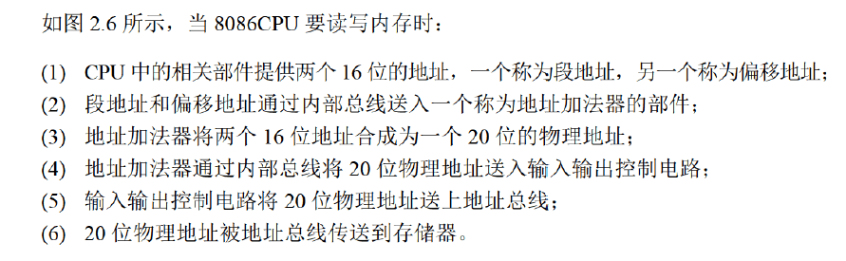

地址加法器采用**物理地址=段地址*16+偏移地址**的方法用段地址和偏移地址合成物理地址。例如，8086CPU要访问地址为123C8H的内存单元，那么会有如下过程：

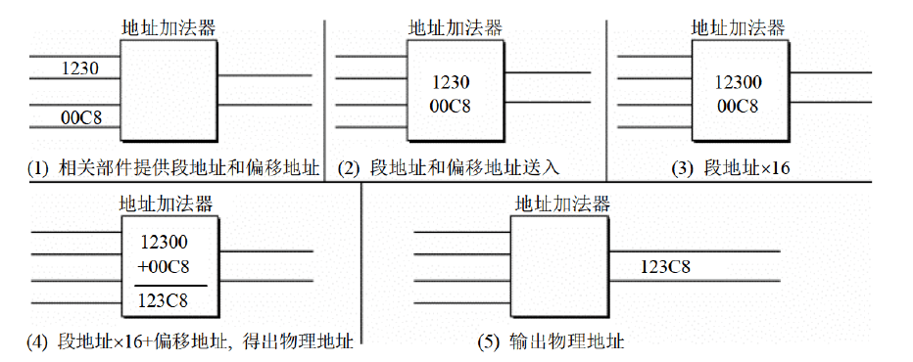

在16进制中*16意味着左移1位，即加个0。

“段地址*16+偏移地址=物理地址”的本质含义是：CPU在访问内存时，用一个基础地址和一个相对于基础地址的偏移地址相加，给出内存单元的物理地址。

**段地址**

在内存上并没有分段，段的划分来自CPU，由于**8086CPU用”基础地址+偏移地址=物理地址”的方式给出内存单元的物理地址**，**使得我们可以用段的方式来管理内存。**

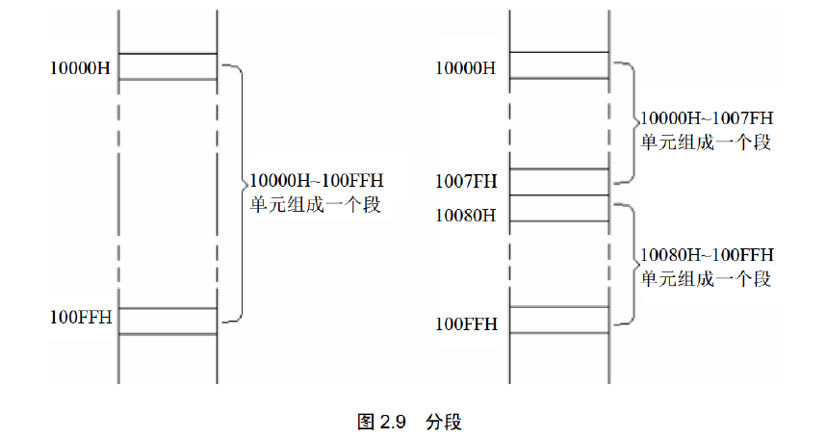

在之后的编程中可以将若干连续的内存单元看作一个段，段地址*16用来定位段的起始地址，用偏移地址定位段中的内容单元。根据这个公式，一个段的起始地址也一定是16的倍数；偏移地址位16位，所以一个段的长度最大为64KB。

在8086CPU中，“数据在21F60H内存单元”一般表示类似为：数据在内存单元2000:1F60单元中或者数据存在内存的2000H段中的1F60H单元中等等。

## 段寄存器

8086CPU访问内存时要由相关部件提供内存单元的段地址和偏移地址，送入地址加法器合成物理地址。8086CPU的段地址在段寄存器中存放。**8086CPU有4个段寄存器：CS、DS、SS、ES**。

### CS和IP

CS和IP是8086CPU中两个最关键的寄存器，它们指示了CPU当前要读取指令的地址。CS为代码段寄存器，IP为指令指针寄存器。在任意时刻，设CS中的内容为M，IP中的内容为N，8086将从内存M*16+N单元开始，读取一条指令并执行。也就是说，**CPU将CS:IP指向的内容当作指令执行**。

**CS和IP执行命令过程：**

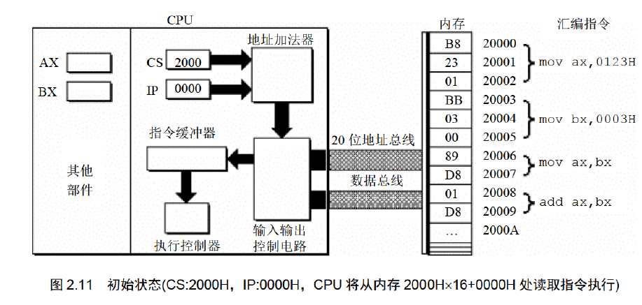

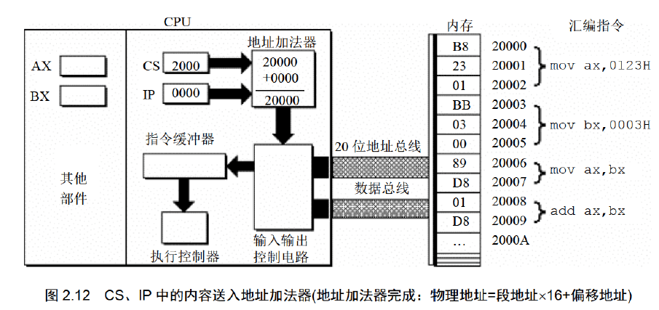

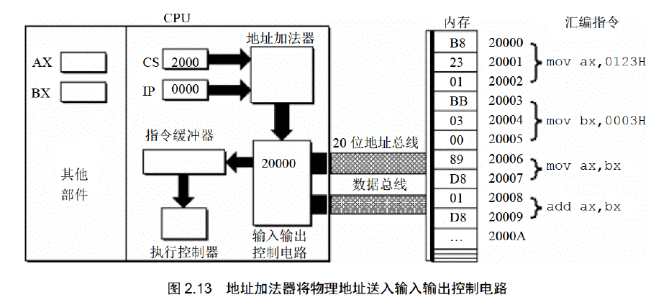

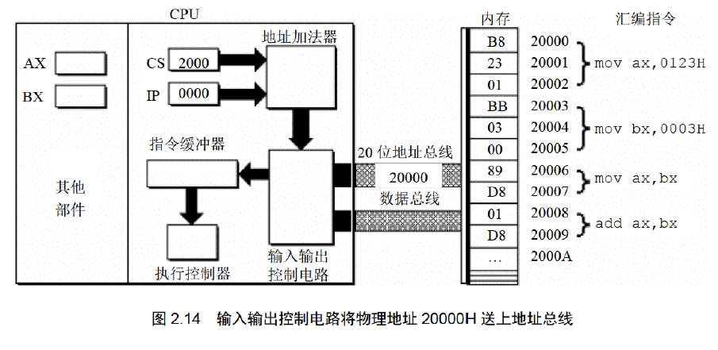

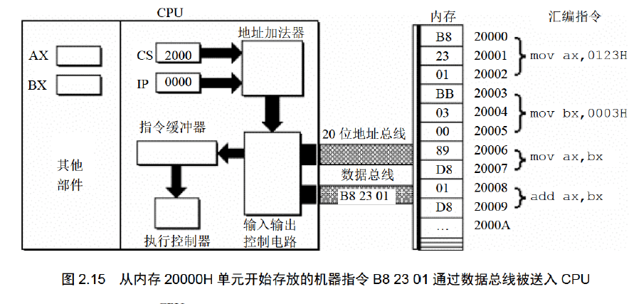

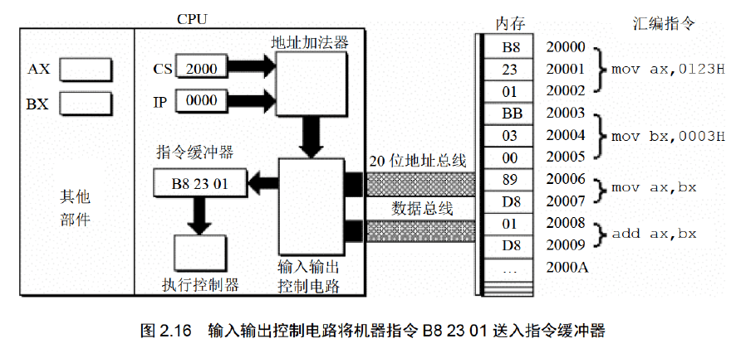

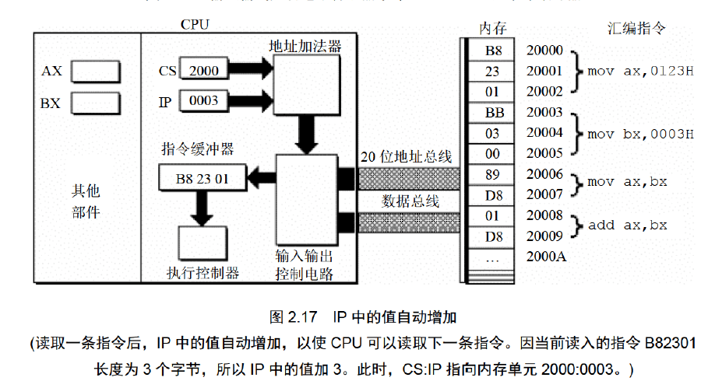

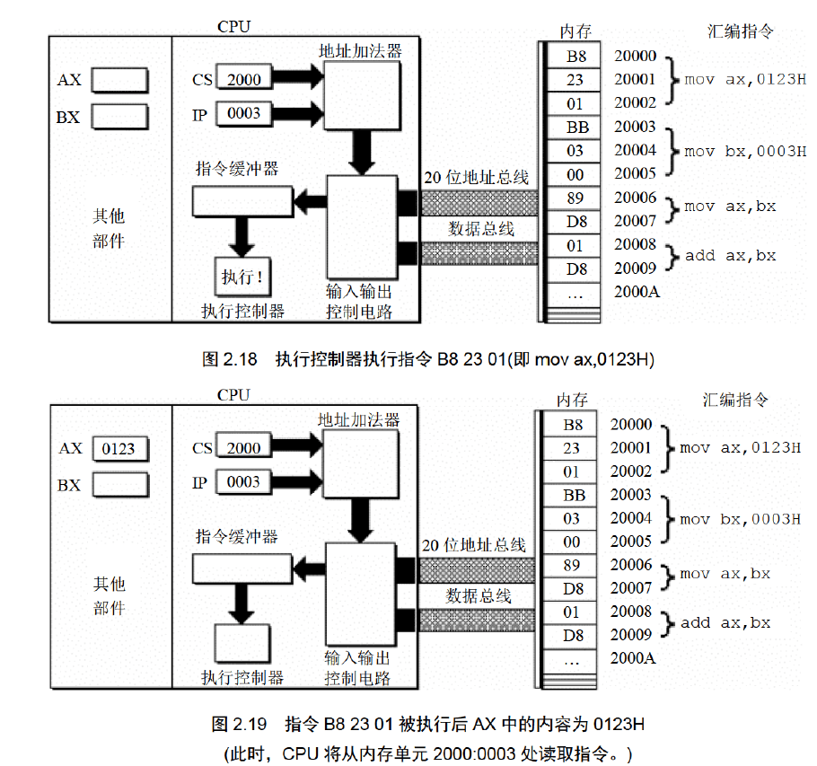

下面的图是继续读取，执行3条指令的过程(隐藏了一些细节)：

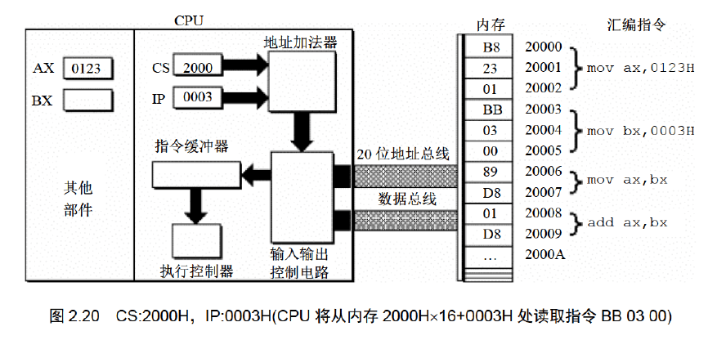

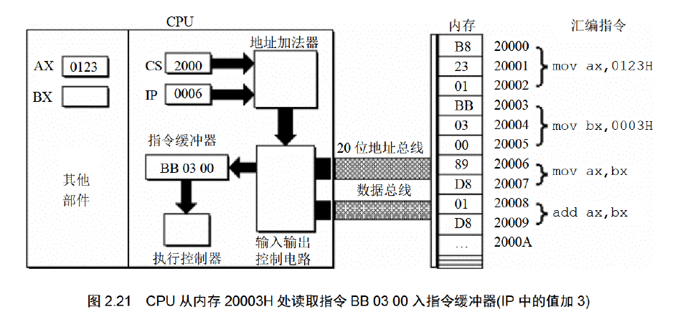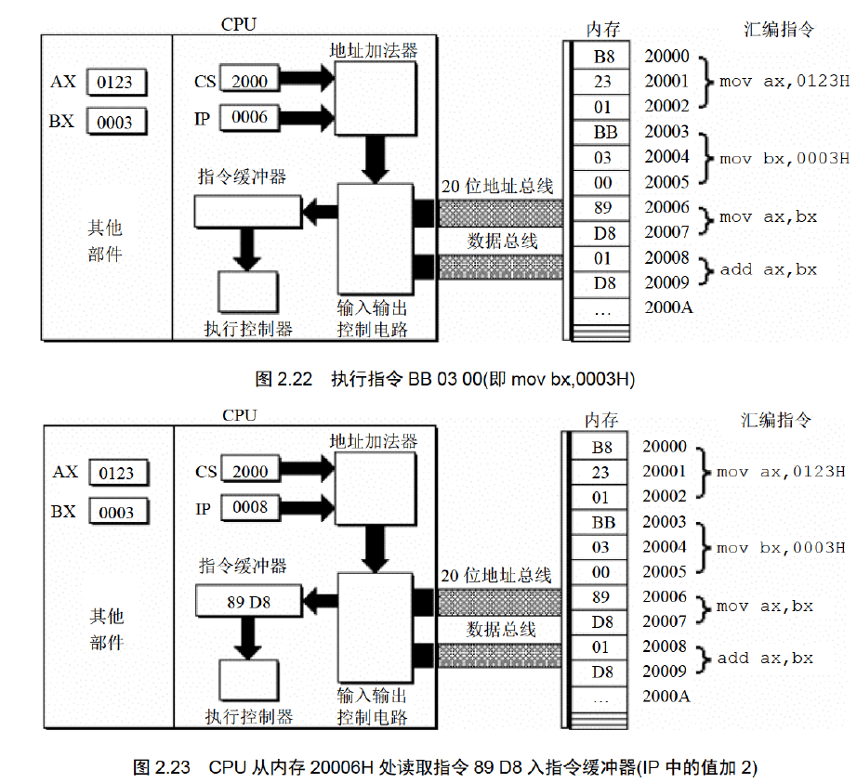

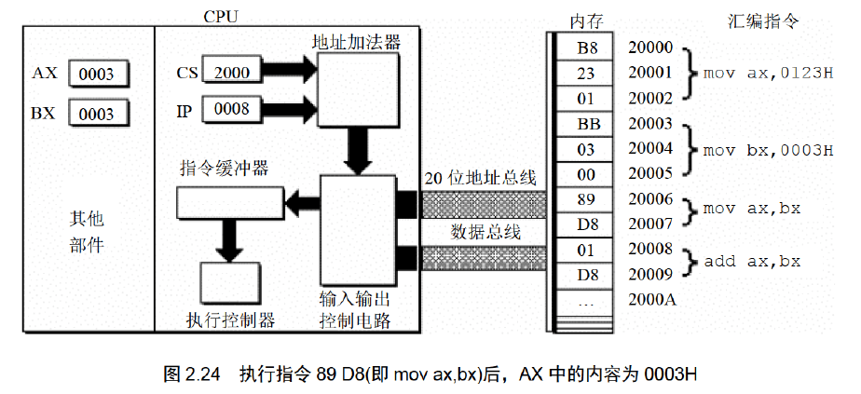

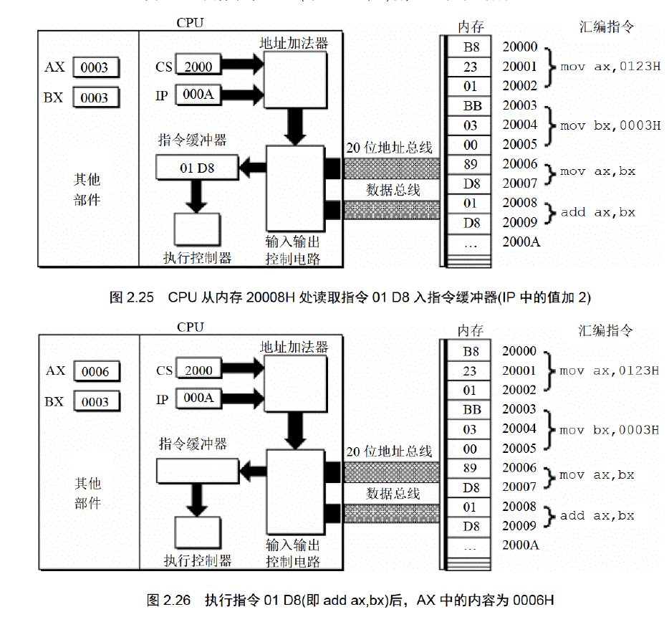

在8086CPU加电启动或复位后(即CPU刚开始工作时)CS和IP被设置为CS=FFFFH, IP=0000H，那么在80886CPU刚开始工作的时候会从FFFF0H内存单元中读取第一条指令。

### 修改CS、IP的指令

程序员可以通过修改寄存器中的内容来实现对CPU的控制。对于AX之类的通用寄存器，可以通过mov指令，例如mov ax 123来修改内容。对于CS寄存器，mov指令不适用，但是可以**通过jmp指令来修改**。

如果想同时修改CS，IP的内容，可用“jmp 段地址:偏移地址”的指令来完成：

**(注：这种形式只能在debug程序中使用，不能在源程序使用，会报错)**



若仅想修改IP的内容可用”jmp 某一合法寄存器”的指令来完成：

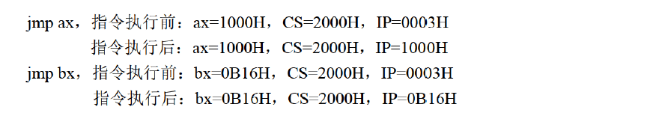

使用jmp的例子：

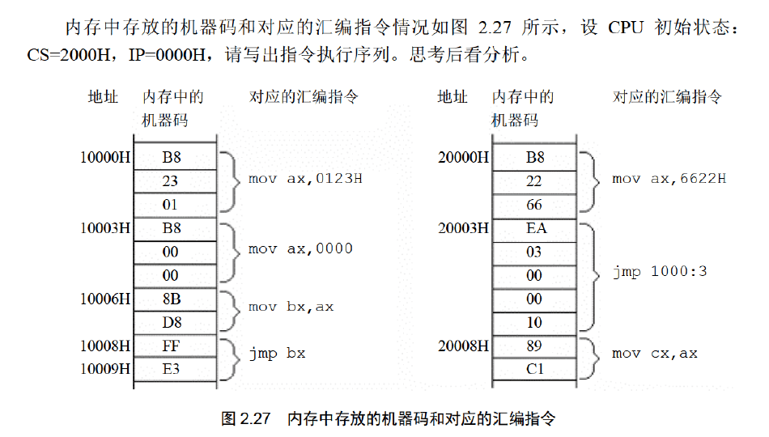

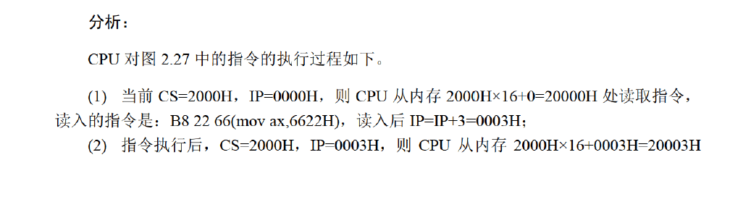

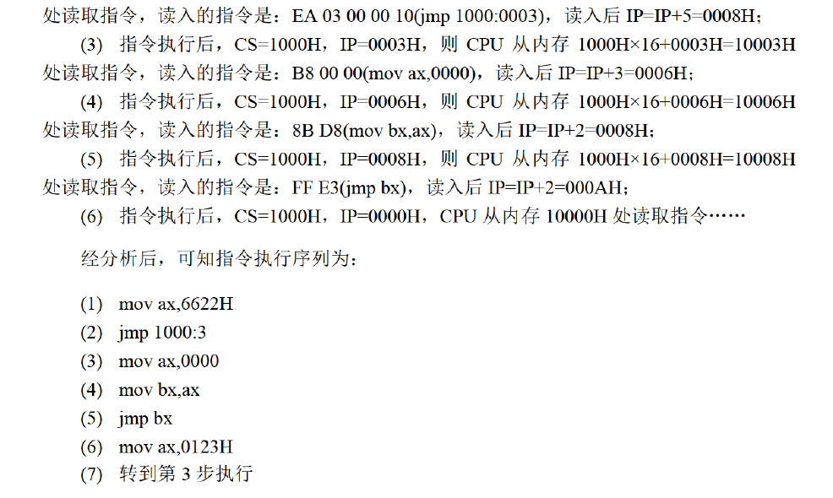

### 代码段

对于8086PC机，在编程时，可用根据需要，将一组内存单元定义为一个段。我们可以将长度为N(N<=64KB)的一组代码，存在一组地址连续、起始地址为16的倍数的内存单元中，例如：

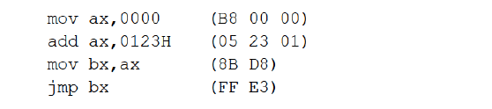

假设这段长度为10个字节的指令，存放在123B0H~123B9H的一组内存单元中，那么这段内存单元可以当作一个代码段，它的段地址是123BH，长度为10个字节。为了让CPU将这段内存当作代码段以执行指令，需要修改CS:IP，让其指向所定义的代码段的第一条指令的首地址。那么这里应该修改CS=123BH，IP=0000H。

## debug工具的使用

通过debug工具，可以查看CPU各种寄存器的内容、内存的情况和在机器码级跟踪程序的运行。

windows上可以使用dosbox和masm来进行debug。

### R命令

用于查看、改变寄存器的内容;

**r查看寄存器内容**

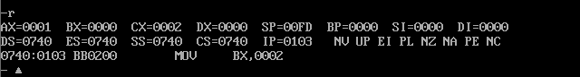

上面列出了各个寄存器的值，最后一行是CS:IP的值，以及指向的内存单元存放的机器码和这个机器码对应的指令

**r修改寄存器内容**

可以使用r 加寄存器名的方式来修改寄存器内容。例如r ax 后按enter，输入要写入的数据即可

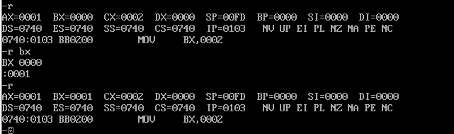

### D命令

使用d命令可以查看和修改内存的内容。

**d 查看内存内容**

使用 “**d 段地址:偏移地址**” 的格式来查看。使用这个命令将列出从指定的内存单元之后的128个内存单元的内容。

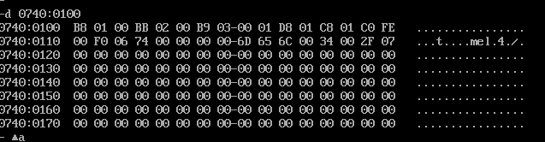

最左边是每行的起始地址，最右边是每个内存单元中的数据对应的ASCII码字符，如果没有对应的ASCII字符，就使用.代替。

中间部分是16个内存单元的内容，使用16进制表示每个内存单元的内容。

**使用 “d 段地址:起始偏移地址 结尾偏移地址” 的格式可以查看某个范围的内容单元的内容。**

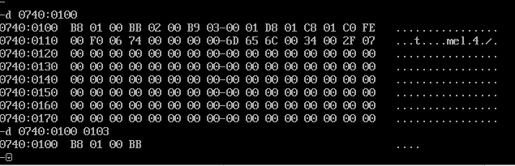

### E命令

可以使用E命令来修改内存中的内容。可以使用”e 起始地址 数据 数据 …” 的格式来改写内存的内容。

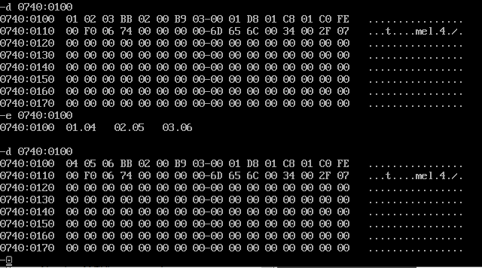

### A命令

可以使用A命令直接以汇编指令的形式写入指令。**使用 “a 起始地址 指令 指令”的格式来写入数据。**

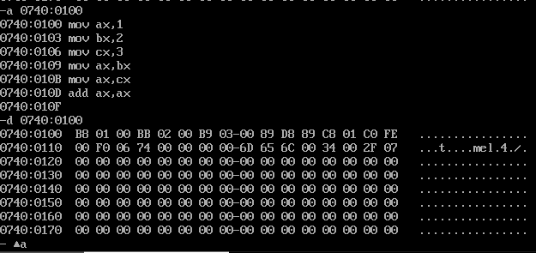

### U命令

可以使用U命令查看从某个内存单元开始的机器指令对应的汇编指令。

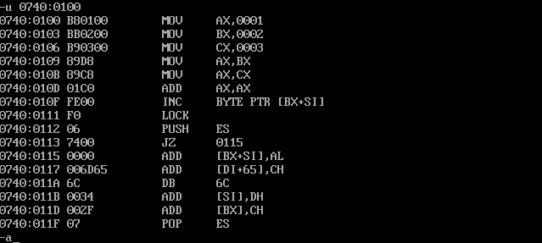

### T命令

可以使用T命令执行一条或多条指令。首先需要修改CS:IP的值使其指向想要执行的内存单元位置，然后使用T命令执行CS:IP指向的内存单元的指令。

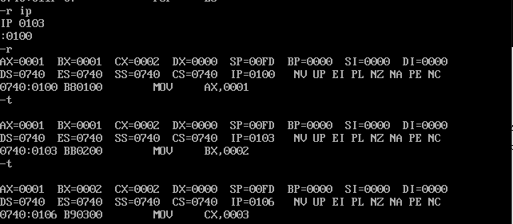

### G命令

debug时，如果我们不想一步一步执行命令，那么可以使用G命令。格式是： **g 结束地址**。它会将程序从当前代码段位置执行到给定的代码段位置上为止。

### P 命令

在执行循环指令的时候，如果想将循环执行完毕，而不想一步一步执行，那么可以使用p命令。它的用法是，**在遇到loop指令时使用p命令即可将执行循环loop指令知道cx=0**。

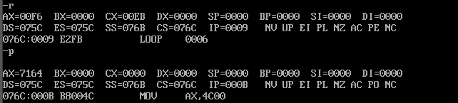

## 内存中字的存储

8086CPU中，用16位寄存器来存储一个字。高8位存放高位字节，低8位存储低位字节。在内存存储时，由于内存单元是字节单位(一个单元存放一个字节)。那么一个字要用两个连续的内存单元来存放。

**字单元：** 存放一个字型数据(16位)的内存单元，由两个地址连续的内存单元组成。高地址内存单元中存放字型数据中的高位字节，低地址内存单元中存放字型数据的低位字节。

## DS和[address]

8086CPU中的**DS寄存器通常是用来存放要访问内存数据的段地址**。mov指令可以将寄存器中的值copy到另一个寄存器中，也可以将内存中的值copy到寄存器当中，这时候就需要使用到ds寄存器，比如要读取10000H内存单元的内容,可以如下操作：

mov bx, 1000H

mov ds, bx

mov al, [0]

**[0] 表示偏移地址**，但是定位内存单元地址需要段地址:偏移地址，而这儿的段地址就是由ds寄存器中的值来提供。

ds寄存器无法像通用寄存器那样被直接赋值，只支持从其他寄存器中copy值，所以如果要对ds寄存器赋值，需要先找一个其他寄存器进行中转。

8086CPU是16位结构，有16根数据线，所以可以一次性传送16位的数据，也就是说一次性可以传一个字的数据。**所以只要在mov指令中给出16位的寄存器就可以进行16位数据的传输了**。

mov bx,1000H

mov ds,bx

mov ax,[0]

mov [0],cx

**使用ds将内存数据copy进寄存器的例子：**

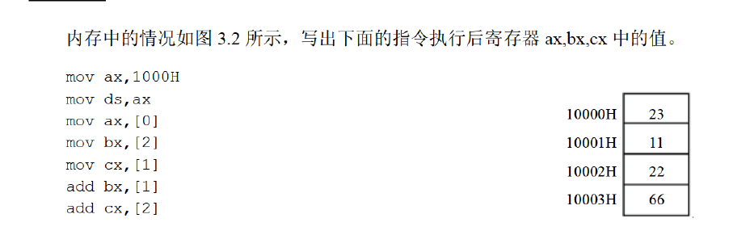

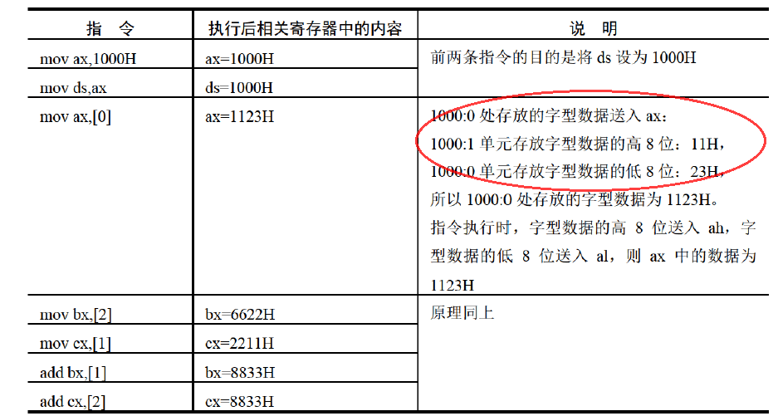

**注意mov ax,[0] 是传输的字型数据，所以应该由内存中的两个连续的内存单元组成字型数据传输到ax中。所以mov ax,[0]的结果应该是1123H，而不是0023H。**

## mov指令、add指令、sub指令

### mov指令的形式

mov 寄存器，数据 ，例如：mov ax,8

mov 寄存器，寄存器 ，例如：mov ax , bx

mov 寄存器，内存单元, 例如：mov ax, [0101]

mov 内存单元，寄存器, 例如: mov [0101], ax

mov 段寄存器, 寄存器, 例如：mov ds, ax

mov 寄存器，段寄存器, 例如: mov ax, ds

### add指令的形式

add 寄存器, 数据， 例如: add ax,8

add 寄存器, 寄存器, 例如: add ax, bx

add 寄存器, 内存单元, 例如: add ax, [0]

add 内存单元, 寄存器， 例如: add [0],ax

注意没有段寄存器的操作

### sub指令的形式

sub 寄存器, 数据， 例如： sub ax,9

sub 寄存器, 寄存器， 例如： sub ax,bx

sub 寄存器，内存单元， 例如: sub ax,[0]

sub 内存单元，寄存器, 例如： sub [0], ax

注意没有段寄存器的操作

## 数据段

对于8086CPU，可以根据需要，将一组长度为N(N<=64KB)、地址连续、起始地址为16的倍数的内存单元当作专门存储数据的内存空间，从而定义了一个数据段。为了将一个连续内存单元当作数据段，需要用ds寄存器存放数据段的段地址。

例子：将123B0H~123B9H的内存单元定义为数据段，现在需要将这个数据段中的前3个单元中的数据累加：  
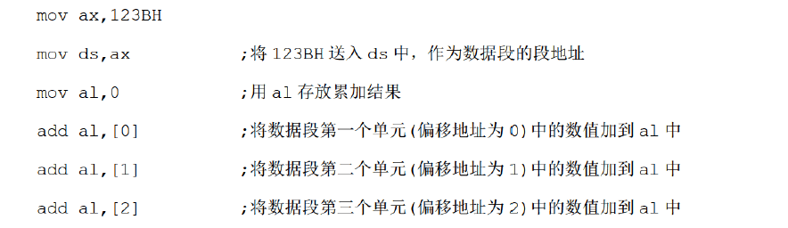

## CPU的栈机制

8086CPU提供了相关的指令以栈的方式访问内存空间。所以在基于8086CPU编程的时候，可以将一段内存当作栈来使用。

8086CPU提供了入栈和出栈指令，最基本的两个是**PUSH(入栈)和POP(出栈)**。**8086CPU的入栈和出栈操作都是以字为单位进行的**。

例子：

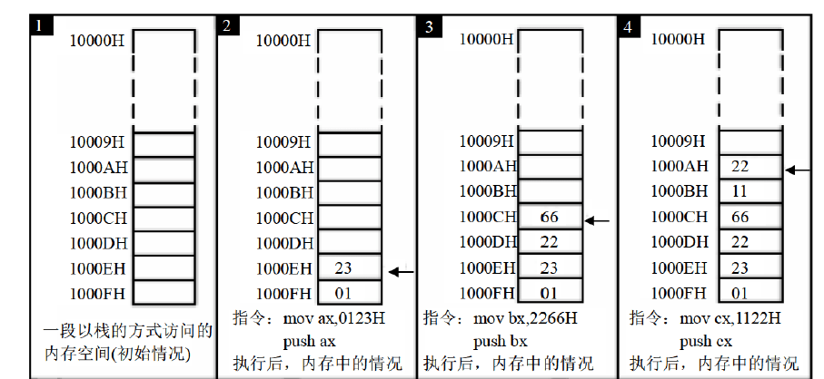

在执行push和pop指令时，CPU需要知道栈顶的位置，这样才可以将数据推入栈中，

在8086CPU中，有**两个寄存器是用于存放栈顶的地址，段寄存器SS和寄存器SP**。

栈顶的段地址存放在SS中，偏移地址存放在SP中。**任意时刻，SS:SP指向栈顶元素**。push指令和pop指令执行时，CPU从SS和SP中得到栈顶的地址。下图描述了push指令的执行过程：

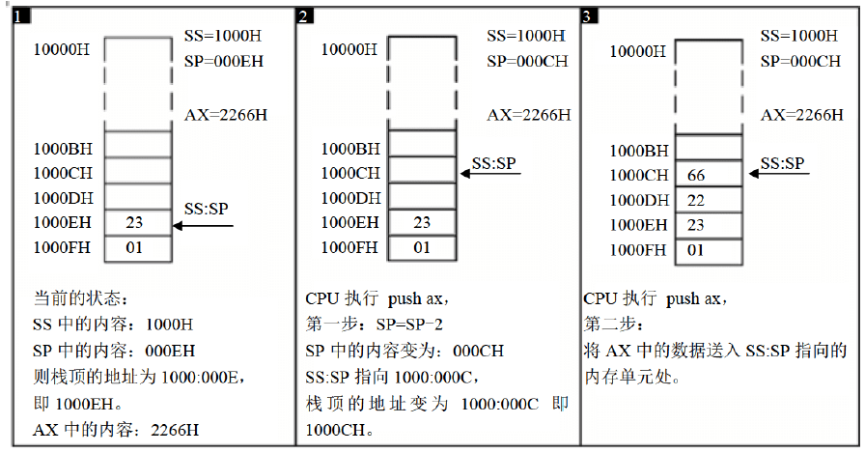

8086CPU在进行栈操作时不会保证对栈的操作不会超界，所以8086CPU只知道栈顶在何处，而不知道我们安排的栈空间有多大，一旦栈操作超界，会造成数据错乱，所以需要自己小心栈超界的问题。

### push、pop指令

push和pop指令的格式如下；

push寄存器： 将一个寄存器中的数据入栈；

push 段寄存器： 将一个段寄存器中的数据入栈；

push 内存单元： 将一个内存单元处的字入栈

pop 寄存器： 出栈，用一个寄存器接收出栈的数据

pop 段寄存器： 出栈，用一个段寄存器接收出栈的数据

pop 内存单元： 出栈，用一个内存字单元接收出栈的数据

CPU执行push指令时，CPU的两步操作是：先改变sp，后向ss:sp处传送数据。

CPU执行pop指令时，CPU的两步操作是：先读取ss:sp处的数据，后改变sp。

**例子1：**

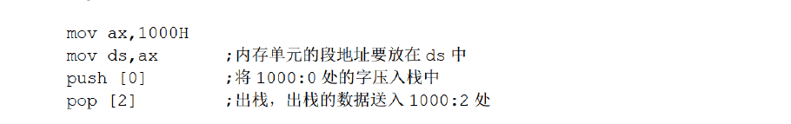

**例子2：**

不使用 “mov 内存单元, 寄存器” 指令，在10000H处写入字型数据2266H。

mov ax, 1000H

mov ss, ax

mov sp,2

mov ax,2266H

push ax

注意由于执行push指令是由两步操作完成，先将sp = sp -2，然后再将数据送入SS:IP指向的内存单元，所以应该预先将sp指向2。

# 程序的编译、连接、执行

一个汇编语言从写出到最终执行的过程如下：

1. 编写汇编源程序；
2. 对源程序进行编译连接，这一步可以生成在操作系统中可以运行的可执行文件。可执行文件中包含两部分内容：程序(从汇编指令翻译过来的机器码)和数据(源程序中定义的数据)、相关的描述信息(程序有多大、要占用多少内存空间等等)；
3. 执行可执行文件，操作系统将可执行文件中的机器码和数据加载入内存，并执行相关的初始化操作(比如设置CS:IP指向第一条要执行的指令)，然后由CPU执行程序。

## 源程序

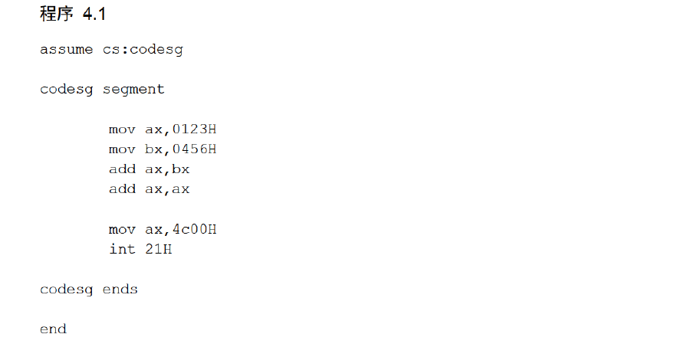

在汇编源程序中，包含两种指令，一种是汇编指令，一种是伪指令。汇编指令有对应的机器码，而伪指令则由编译器来执行。

1. **segment和ends： 是一对成对的伪指令，它的功能是定义一个段**，一个段必须有一个名称标识，使用格式是：

**段名 segment**

**……**

**段名 ends**

一个汇编程序由多个段组成，这些段被用来存放代码、数据或当作栈空间来使用。

1. **end： 是一个汇编程序的结束标记**，编译器如果碰到这个结束标记就会结束编译。
2. **assume指令**的含义是“假设”，它假设**将某一个段寄存器和程序中的某一个用segment…end定义的段相关联。**
3. **“codesg”,这是一个标号，用于指代某个地址，作为段的名称**，这个段的名称最终被编译、连接程序处理为一个段的段地址。
4. **程序的返回：** 可执行文件程序P2被执行，必须有一个正在运行的程序P1，将P2从可执行文件中加载入内存，将CPU的控制权交给P2,当P2被执行完后应当将CPU的控制权交给P1，所以需要一个程序返回，而”mov ax,4c00H int 21H”就是一个程序返回。

## 编译

进入Dosbox，进入C: ，运行masm 源程序文件。

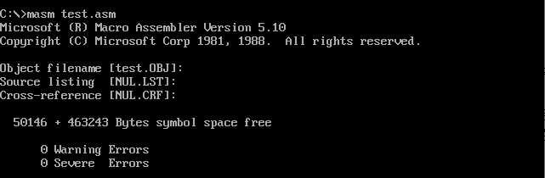

如果文件不在当前目录，需要指定全路径。

提示输入lst和crf都是一些中间文件，可以不让编译器生成，直接按enter即可。

**快速编译方式：** **masm 源程序文件; 多加一个”;”可以自动忽略中间文件**

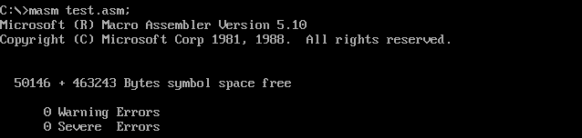

## 连接

上一步已经得到目标文件.obj,接下来需要对目标文件进行连接。**使用 link 目标文件**.

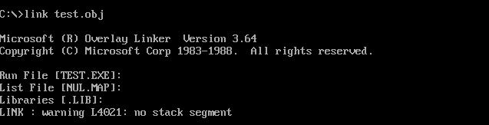

如果目标文件不在和link一样的目录下，需要输入全路径。

提示输入的map是映像文件，这个文件是中间文件，可以直接enter

提示输入的lib是子库，如果程序当中用到了某个库文件中的子程序，就需要在连接的时候将这个库文件和目标文件连接到一起。

**快速连接方式：link 目标文件; 多一个”;”可以自动忽略中间步骤。**

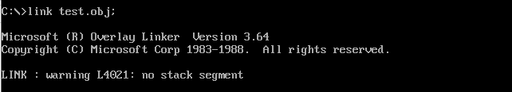

## 执行

直接运行执行文件即可。

 这里因为没有向显示器输出信息，所以没有任何信息，实际已经运行完毕。**可以使用debug跟踪程序运行**。可以使用t命令一步一步执行命令，也可也使用r,d等等命令查看相关信息。

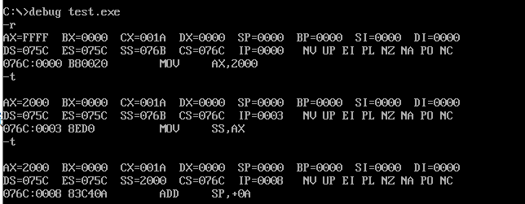

**在执行int 21时，需要使用P命令，执行完毕后可以使用q退出debug。**

DOS的程序加载过程如下：

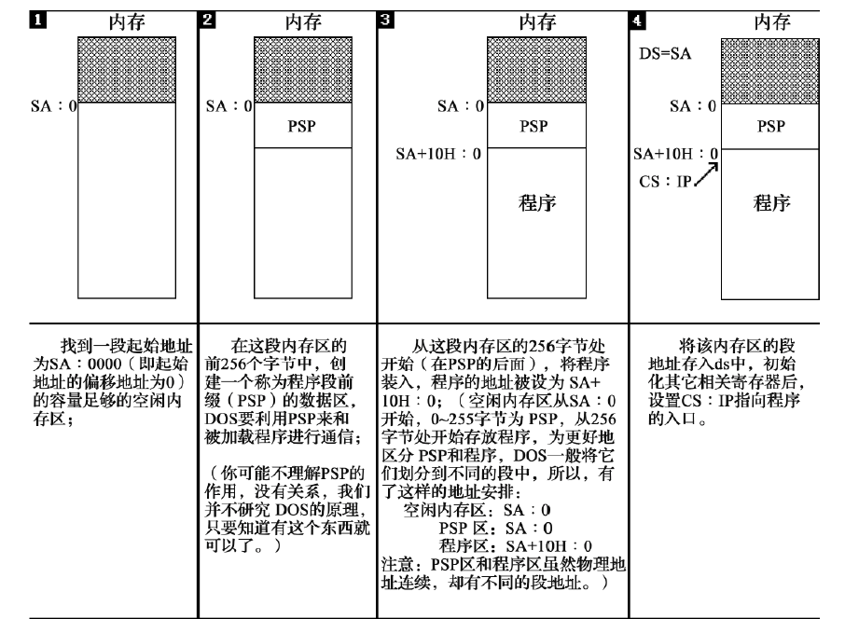

可以看到DS为075C,而CS为076C，这里差了256字节的内存空间。这256字节存放的时PSP， DOS用来和程序进行通信，从256字节后存放的是程序。

# [BX]和Loop指令

## 自定义描述符号()

为了描述简单，自定义一个描述符号”()”，用来表示一个寄存器或一个内存单元中的内容。”()”中的元素可以为3种类型: 1：寄存器名； 2：段寄存器名； 3：内存单元的物理地址(一个20位数据)。

例子：

(ax)表示ax中的内容;

(20000H)表示内存单元20000H的内容;

((ds)*16 + (bx))表示： 假设ds中的内容为ADR1，bx中的内容为ADR2，那么则表示ADR1*16+ADR2对应的内存单元中的内容

## [BX]

[BX]和[0]有些类似, mov ax,[0]表示是将内存单元中的内容送入ax中，这个内存单元的偏移地址位0，段地址在ds中。 mov ax,[bx]也表示将一个内存单元的内容送入ax，这个内存单元的偏移地址在bx中，段地址在ds中。

**功能**

mov ax, [bx]: bx中存放的数据作为一个偏移地址EA，段地址SA默认在ds中，将SA:EA处的数据送入ax中。即: (ax)=((ds)*16 +(bx))。

## Loop指令

loop指令一般用于循环。**loop指令的格式是： loop标号**，CPU执行loop指令的时候，要进行**两步操作，**

**1: (cx) = (cx) -1，**

**2：判断cx中的值，不为零则转至标号处执行程序，如果为零则向下执行。**

例子： 计算2的12次方的结果：

assume cs:code

code segment

mov ax,2

mov cx,11

s: add ax, ax

loop s

mov ax, 4c00h

int 21h

code ends

end

这段程序详细的执行过程如下：

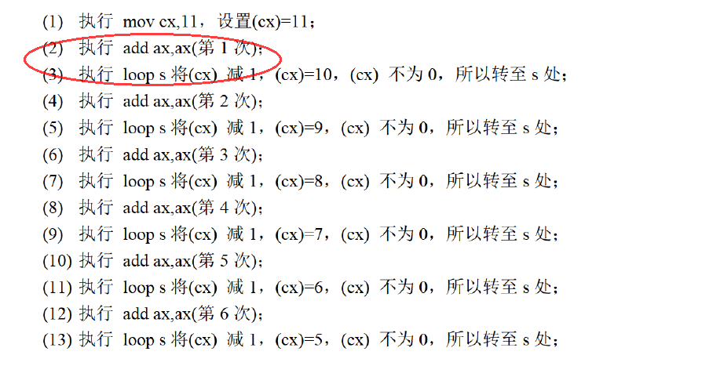

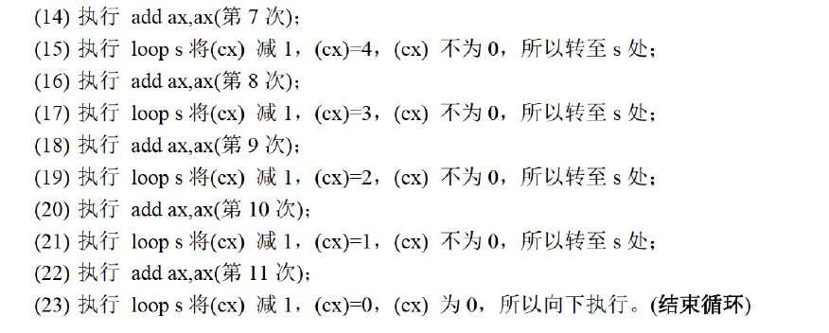

## debug程序和编译器masm的不同

任务：将内存2000:0,2000:1单元中的数据送入al,cl中

源代码：

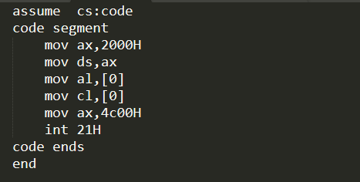

使用masm编译后，debug查看其真正执行的代码如下：

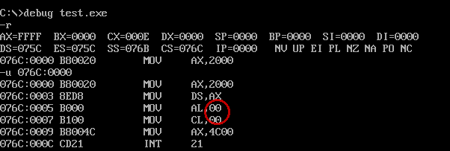

**可以看出使用masm不能识别[0],[1]这种写法，没有把他当作内存单元偏移量。**

**解决办法一：**

使用[bx]来表示内存单元偏移量。

修改如下：

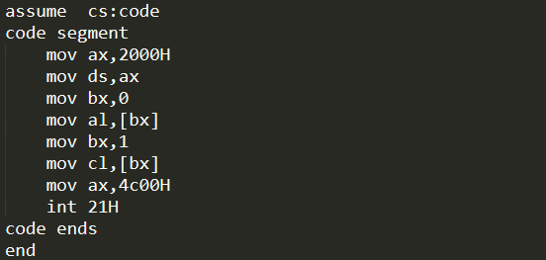

编译debug查看执行的代码为：

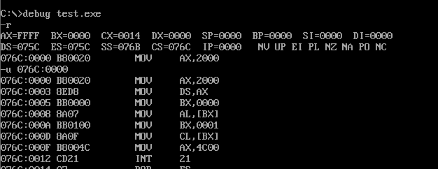

**解决办法二：**

解决办法一中需要使用bx来间接给出内存单元的偏移地址，比较麻烦，可以使用**ds:[内存单元偏移量]** 的方式来给出内存单元地址。

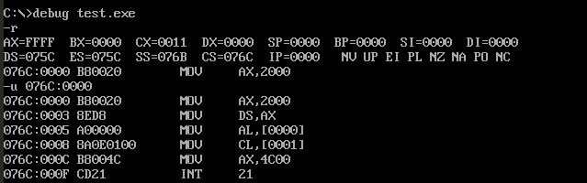

## [BX]和loop指令结合

**任务： 计算ffff:0 ~ ffff:b内存单元数据的和，并把结果存放在dx中。**

首先，内存单元是字节型数据，寄存器是字型数据，不能直接将内存单元的值赋值给寄存器(会赋值两个内存单元组成的字型数据)，另外也不能直接使用dl，因为这11个内存单元的总和有可能大于255。

只能先将第一个内存单元中的值存放到一个临时寄存器中，然后将dx与临时寄存器的值相加，然后再将第二个内存单元中的值存放到临时寄存器中，然后再将dx与临时寄存器的值相加，依次类推，直到相加完毕。

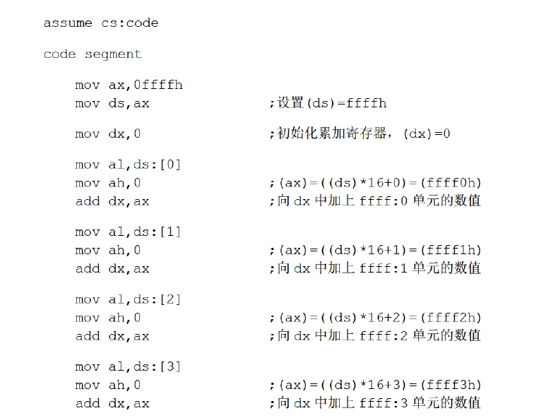

这段代码的问题在于重复写了很多相同的逻辑，可以使用[bx]和loop指令结合，缩短代码行数，使用[bx]表示内存单元的偏移量，每次循环都加1即可。

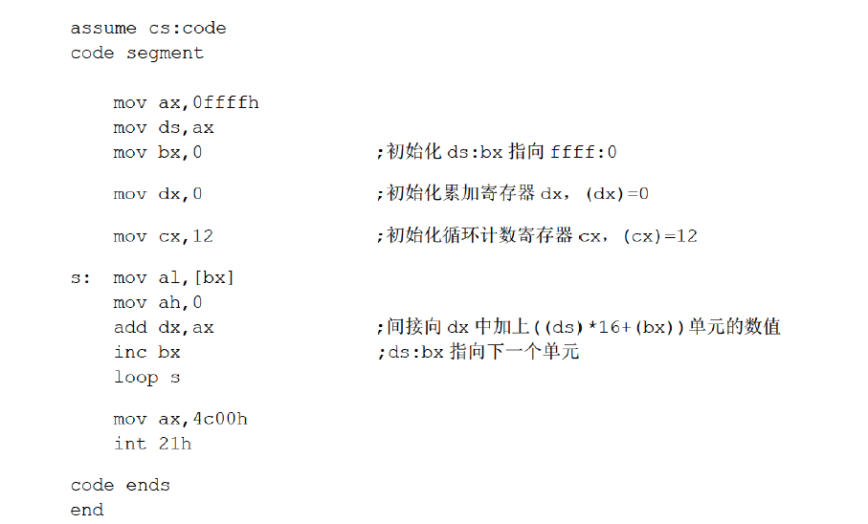

## 一段安全的内存空间

在8086模式中，随意向一段内存空间写入内存是很危险的，因为这段空间中可能存放着重要的系统数据或代码。

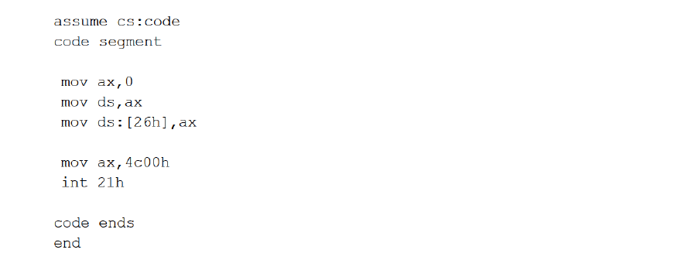

比如这段代码，在运行的时候就会报错，甚至还有可能引起死机。

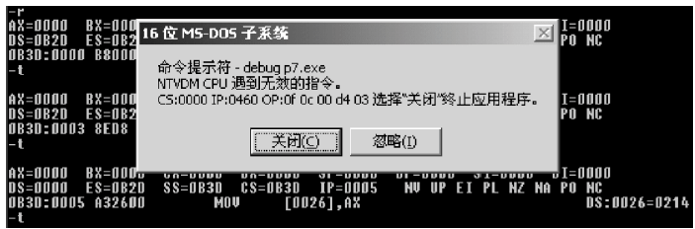

所以在用汇编语言编程时如果使用到了内存空间，应先检查内存空间是否被使用(是否全是0)。

另外**0:200 ~ 0:2ff这段空间，DOS和其他合法的程序都不会使用，所以可以使用这段空间**。

## 段前缀

将内存单元内容送入ax中可以有很多写法：

mov ax, ds:[bx]

mov ax, cs:[bx]

mov ax, es:[bx]

其中bx表示内存偏移量，ds，cs，es中存放了内存单元的段地址，**这些出现在访问内存单元的指令中，用于显式指明内存单元的段地址的”ds:”,”cs:”,”ss:”,”es:”,在汇编语言中称为段前缀。**

**任务： 将内存ffff:0 ~ ffff:b 单元中的数据复制到0:200 ~ 0:20b单元中。**

首先，0:200 和0200:0表示一个地址，所以0:200 ~ 0:20b可以换成 0200:0 ~0200:b。

另外，需要寄存器做中转，然后使用bx表示内存单元偏移量，结合loop指令循环即可。

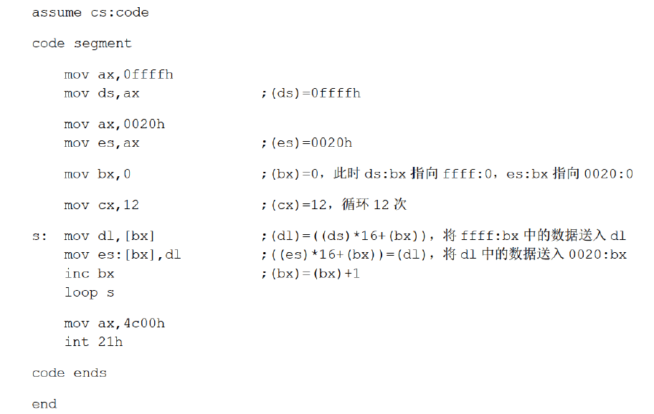

# 包含多个段的程序

在程序中难免需要使用内存空间存放数据，所以需要一段安全的内存空间，在操作系统中，合法通过操作系统取得的空间都是安全的。**程序在操作系统中取得空间的方法有两种：**

**第一： 在加载程序的时候为程序分配； 第二：程序在执行的过程中向系统申请。**这里只讨论第一种。

如果需要一个程序在被加载的时候取得所需的空间，则必须要在源程序中做出说明，我们可以在源程序中定义段来进行内存空间的获取。为了程序的清晰，往往会定义不同的段来存放它们。

## 在代码段中使用数据

任务: 编程计算以下8个数据的和： 0123h,0456h,0789h,0abch,0defh,0fedh,0cbah,0987h。

解决： 考虑先将数据存放到连续的内存空间中，然后将这段连续的内存空间累加。

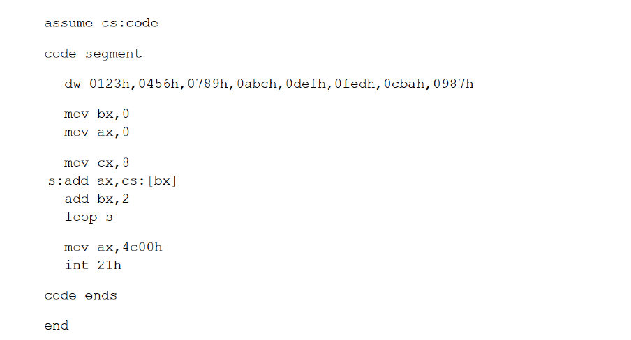

**在这里使用了dw指令将数据存放在了代码段中**。dw的含义是”define word”，这里即定义了8个字型数据，它们所占的内存空间总共为16字节。

因为把数据存放在代码段中，所以段前缀使用的是cs,而不是之前使用的ds。

通过debug，可以看到如下：

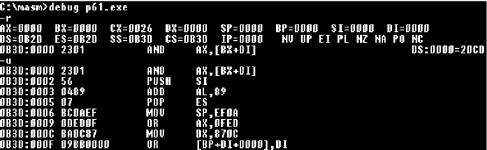

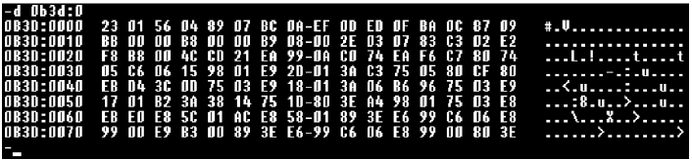

这里内存中的值是符合预期的，先存放了8个字型数据，但是u指令的结果不是我们程序的指令，因为我们代码段起始不是以偏移量为0开始的，而是以偏移量为10H开始的，从0b30:0010H处查看指令是符合预期的：

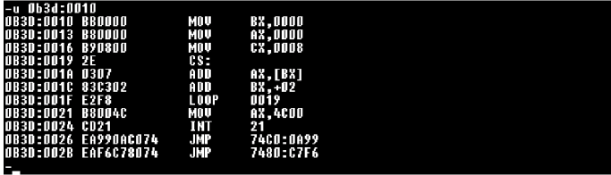

**所以之前的代码还存在一部分问题，系统不知道程序指令开始的位置，需要我们指明。**

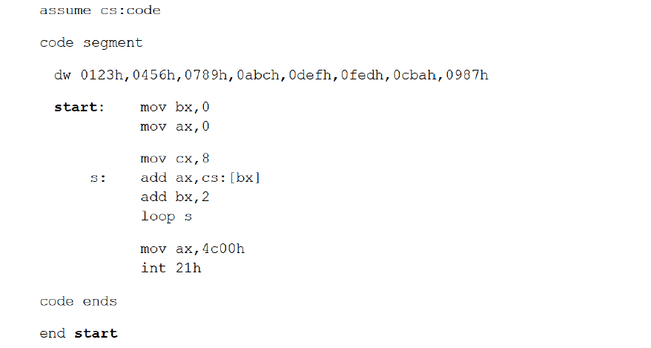

这里使用了一个标号 start。在汇编中end指令不仅标识了程序的结束，也标识了程序的入口，“end start”即标识了程序从start标号处开始。这样标识后，debug程序可以发现IP寄存器中的值变为了0010H，debug感知到了程序指令开始的位置。

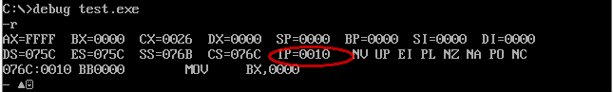

## 在代码段中使用栈

任务：

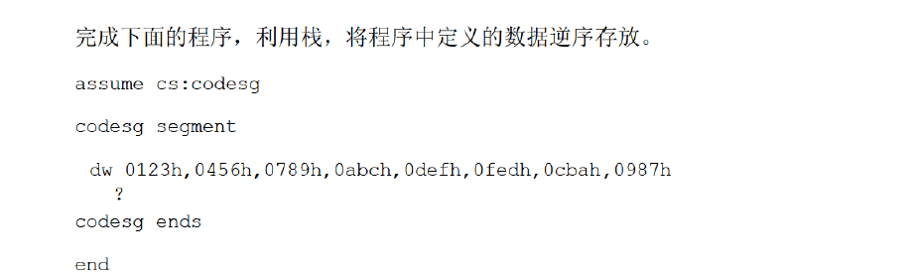

解决： 首先需要一个栈段，然后使用push和pop指令将数据逆序存放。可以先定义了8个字型数据，初始赋值为0。

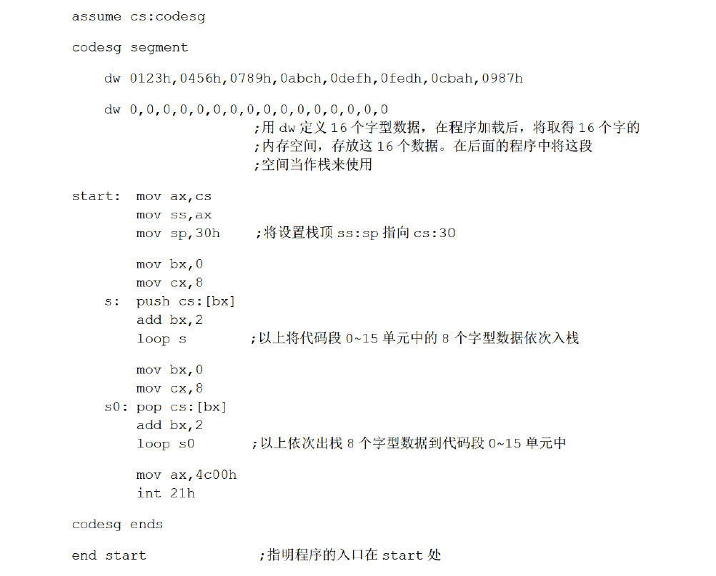

## 将数据、代码、栈放入不同的段

在实际程序中，数据、栈和代码不会放在一个段中。

将之前的任务重新编写，只是数据、栈和代码不放在一个段中，则如下：

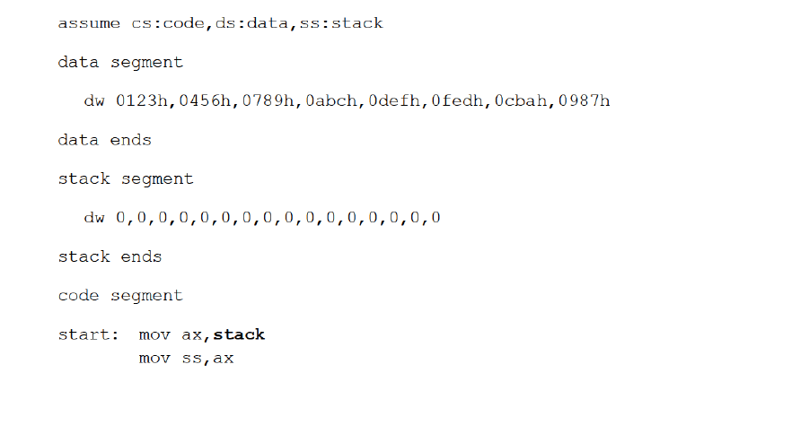

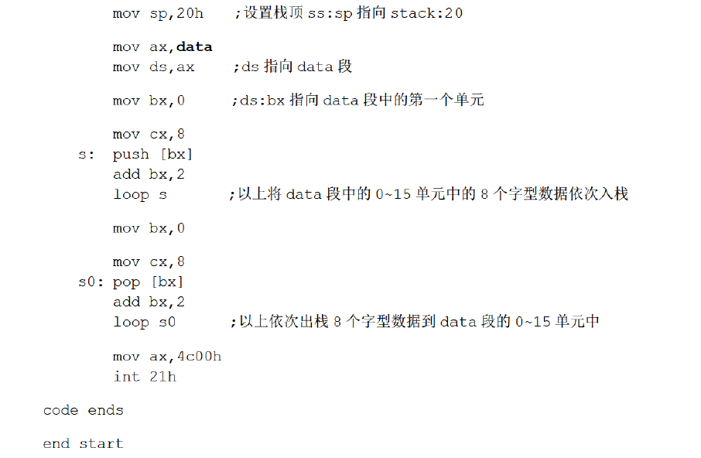

这里面的code,data,stack代表了段地址。另外，assume cs:data,ds:data,ss:stack这句只是伪指令，由编译器执行，将具有一定用途的段和相关的寄存器联系起来，但是在实际执行过程中，CPU还是不会自动设置ss和ds的值，所以需要手动在代码中设置。

# 更灵活的定位内存地址的方法

## and 和or 指令

### and指令

逻辑与指令，按位进行与运算。作用是可以通过该指令将操作对象的相应为设为0，其他位不变。

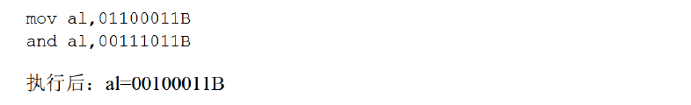

### or指令

逻辑或指令，按位进行或运算。作用是可以通过该指令将操作对象的相应位设为1，其他位不变。

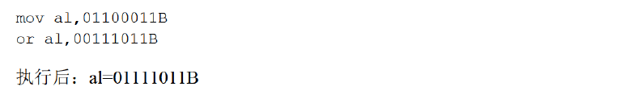

## 以字符形式给出数据

在汇编程序中，**可以使用 ’字符数据’ 的方式指明数据是以字符的形式给出的**，编译器将它们转化为相对应的ASCII码。

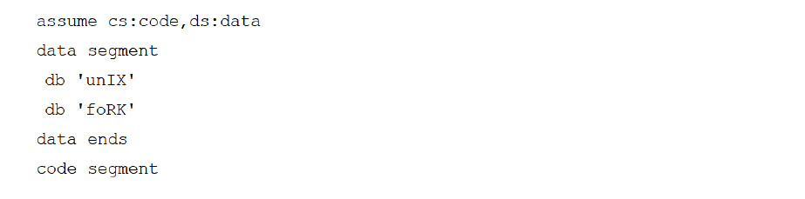

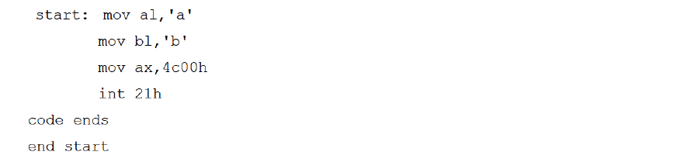

‘db’ 指令的意思和’dw’差不多，只是db指令是定义的字节型数据，而dw是定义的字型数据。

通过debug查看

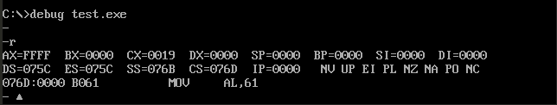

显示ds为075C，debug程序有一段256字节保留(查看“程序的执行”章节)，所以程序是从076C开始，而data代码段是程序的开头，所以data段地址是076C，debug查看076C如下看到了给定的字符：

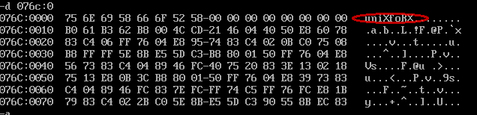

## 大小写转换的问题

任务：将第一个字符串转换为大写，第二个字符串转换为小写。

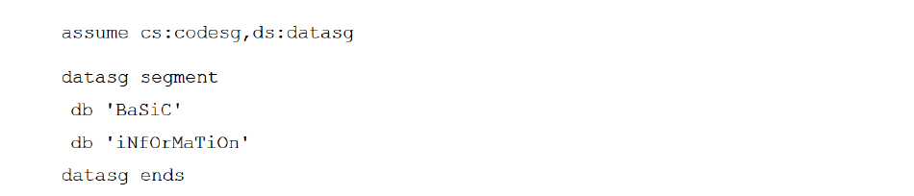

比对ASCII码，可以发现大写和小写相对应的字母只有第五位不同(从0开始计数)

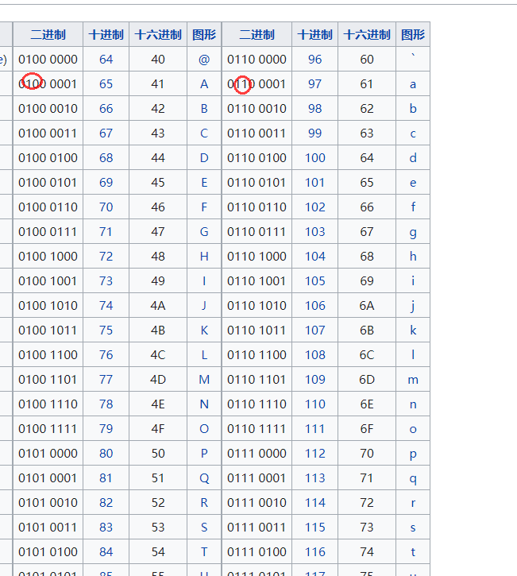

所以可以通过and指令将第五位全部变为0即转换为大写字母，通过or指令将第五位全部变为1，则转换为小写字母。

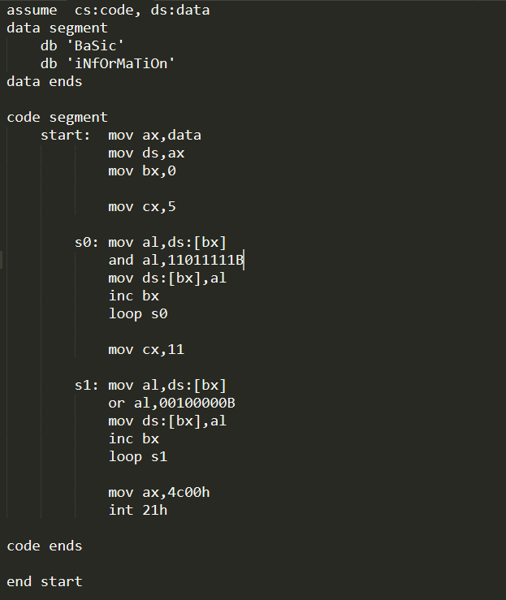

## [bx+idata]

### 简介

除了使用[bx]的方式来指明一个内存单元，还可以使用更为灵活的方式来指明内存单元：**[bx+idata]，它的偏移地址为(bx)+idata (bx中的数值加上idata)**。

例子：

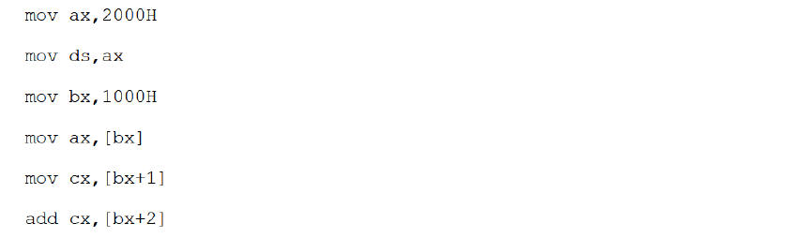

该指令的变种,mov ax,[bx+200]，也可也写成如下形式：

mov ax,[200+bx],

mov ax,200[bx]

mov ax,[bx].200

### 用[bx+idata]的方式进行数组的处理

任务： 将如下的第一个字符串转换为大写，第二个字符串转换为小写

assume cs:code, ds:data

data segment

db ‘BaSiC’

db ‘MinIX’

data ends

**完整代码如下：**

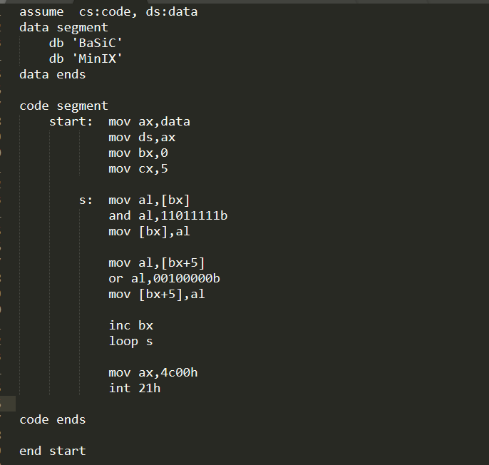

这里使用[bx+idata]的方式可以省去一个loop循环。

另外，**[bx+idata]的方式可以给高级语言提供数组的处理提供便利，可以很方便地通过数组第一个元素的位置，然后通过索引的方式定位到数组的其他元素**。因为数组也是一段连续的内存空间。

## SI和DI

si和di是8086CPU中和bx功能接近的寄存器，si和di不能够分成两个8位寄存器来使用。可以有如下的操作：

mov ax, [si] ,

mov ax, [di]

mov ax, [si+123]

mov ax, [di+123]

任务，用si和di将字符串复制到它后面的数据区中。

assume cs:code, ds:data

data segment

db ‘welcome to masm!’

db ‘……………’

data ends

完成代码如下：

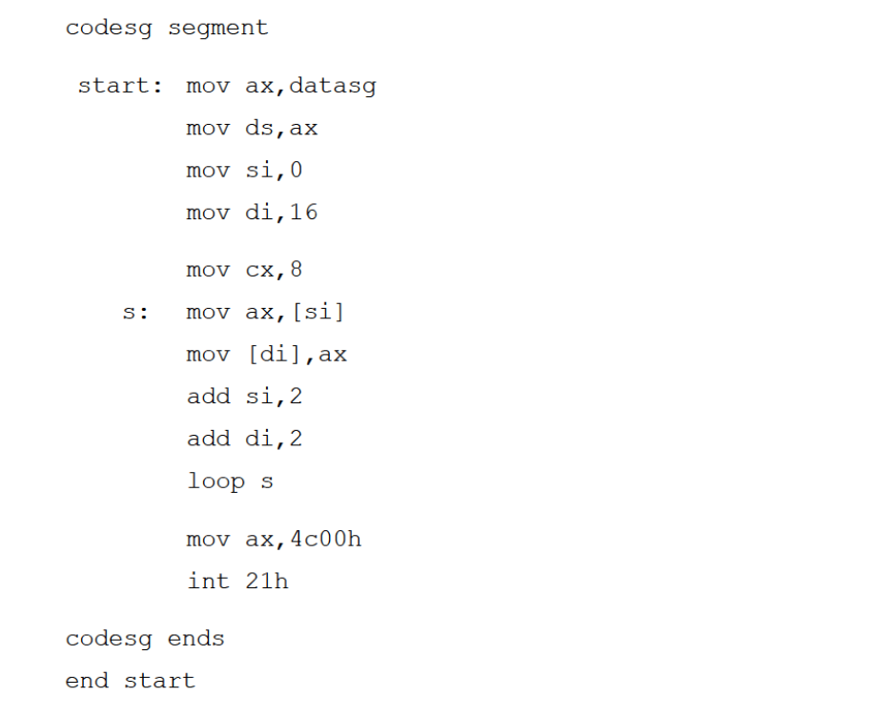

注意，这里使用了16位寄存器进行内存单元内容的copy，一次会复制2个内存单元的内容，所以一共只用循环8次。

## [bx+si]和[bx+di]

[bx+si]和[bx+di]用来更为灵活的表示内存单元偏移位置，它的偏移位置位bx中的数值加上si中的数值。

指令mov ax, [bx+si]的含义如下：将一个内存单元的内容送入ax,这个内存单元的长度为2字节，存放一个字，偏移地址为bx中的数值加上si中的数值，段地址在ds中。

另外， **mov ax, [bx+si]也可以表示为 mov ax,[bx][si]**.

## [bx+si+idata]和[bx+di+idata]

[bx+si+idata]和[bx+di+idata]的含义相似， [bx+si+idata]表示一个内存单元，它的偏移地址为bx的数值加上si中的数值再加上idata。

指令 mov ax, [bx+si+idata]的含义如下：将一个内存单元的内容送入ax，这个内存单元的长度为2字节，存放一个字，偏移地址为bx中的数值加上si中的数值再加上idata，段地址在ds中。

## 不同的寻址方式总结

目前位置学到的定位内存单元位置的方式如下：

1. [idata] ： 用一个常量来表示地址，可用于直接定位一个内存单元；
2. [bx] : 用一个变量来表示内存地址，可用于间接定位一个内存单元；
3. [bx+idata]: 用一个变量和常量表示地址，可在一个起始地址的基础上用变量间接定位一个内存单元；
4. [bx+si]: 用两个变量表示地址；
5. [bx+si+idata]: 用两个变量和一个常量表示地址。

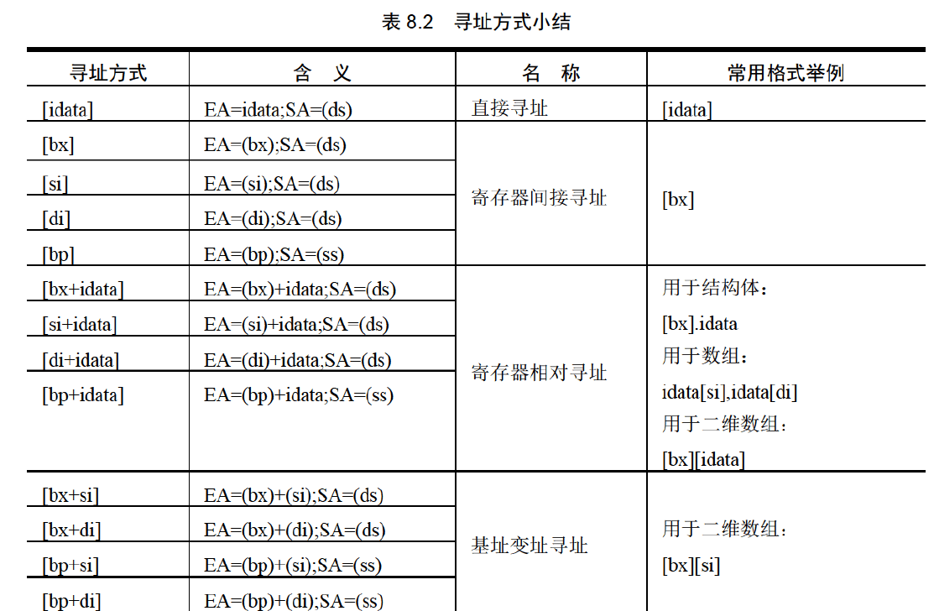

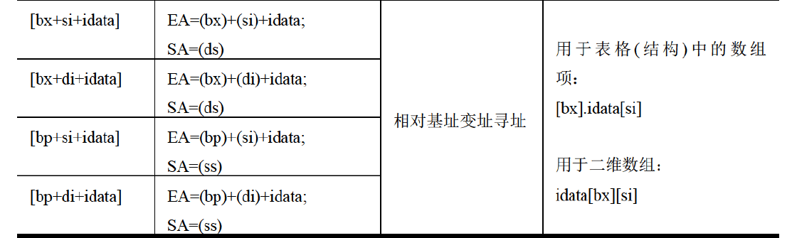

任务：将datasg段中每个单词改为大写字母。

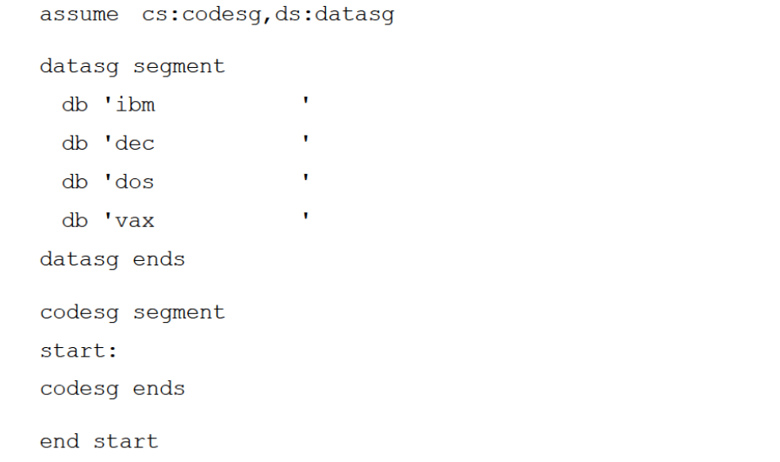

分析： 在datasg中定义了四个字符串，每个字符串为16个字节，那么可以进行4*3次的二重循环来完成这次修改，但是由于循环使用的寄存器只有一个cx，那么在进行内存循环的时候，会覆盖外层循环的cx中的值，所以需要使用一个地方来存储外层cx的值。

可以使用寄存器，或者新增一个内存地址来存储cx中的值，但是寄存器的数量有限，内存需要记住预定的内存地址，还有一种方式：**栈，这也是暂存变量的值的一般用法**，所以这里使用栈来存储。

完整代码：

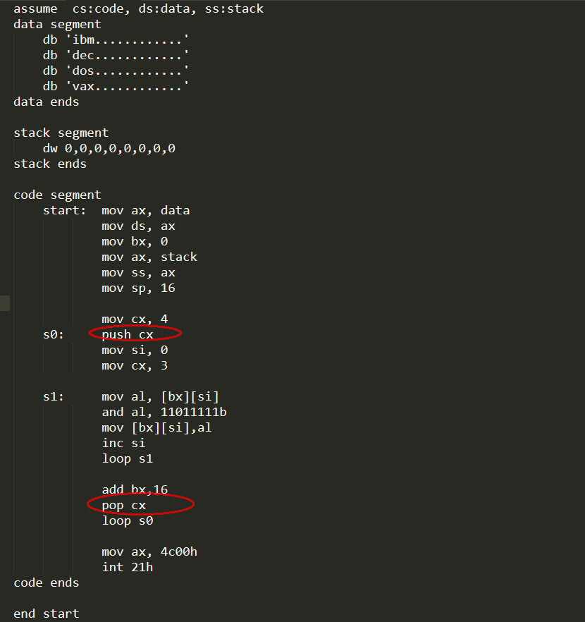

这里需要在loop s0之前出栈cx，以供loop减掉cx的值，然后在进入内层循环的时候又需要入栈cx以保存外层cx中的值。

# 数据处理的两个基本问题

## bx,si,di和bp

1. 在8086CPU中，只有这4个寄存器可以用在”[…]”中来进行内存单元的寻址。

比如下面的指令是正确的：

mov ax,[bp]

mov ax,[bp+si]

mov ax,[bp+di]

而下面的指令是错误的:

mov ax,[cx]

mov ax,[dx]

1. 在[…]语法中，要么这四个寄存器以单独的形式出现，要么只能以以下4种组合出现:

bx和si, bx和di, bp和si, bp和di

1. 只要在[…]中使用寄存器bp，而指令中没有显性地给出段地址，段地址默认就在ss中。

## 数据位置的表达

汇编语言中用3个概念来表达数据的位置。

1. 立即数

对于直接包含在机器指令中的数据在汇编语言中称为：立即数。

例: mov ax, 1

add bx, 2000h

or bx, 00010000b

mov al, ‘a’

1. 寄存器

指令要处理的数据在寄存器中，在汇编指令中给出相应的寄存器名。

例： mov ax,bx

mov ds, ax

push bx

1. 段地址(SA)和偏移地址(EA)

指令要处理的数据在内存中，在汇编指令中可以用[x]格式给出EA,SA在某个段寄存器中。

存放段地址可以是默认的：

1. 段地址默认在ds中；

mov ax,[0]

mov ax,[di]

mov ax,[bx+si]

mov ax,[bx+si+8]

1. 段地址默认在ds中：

mov ax, [bp]

mov ax,[bp+8]

mov ax,[bp+si]

mov ax,[bp+si+8]

存放段地址也可以显式地给出：

mov ax,ds:[bp]

mov ax,es:[bx]

mov ax,ss:[bx+si]

mov ax,cs:[bx+si+8]

## 数据的长度表达

8086CPU中的指令，可以处理两种尺寸的数据，byte和word。所以在机器指令中要指明，指令进行的是字操作还是字节操作。

1. 通过寄存器名指明要处理数据的尺寸

mov ax,1

mov bx,ds:[0]

这些指令指明了操作的数据长度为字型数据。

mov al,1

mov al,ds:[0]

而这些指令指明了操作的数据长度为字节型数据。

1. 在没有寄存器名存在的情况下，用操作符[X] ptr指明内存单元的长度，X可以是word或者byte

例如，下面的指令表示访问的内存单元是一个字型单元。

mov word ptr ds:[0],1

inc word ptr [bx]

add word ptr [bx],2

下面的指令表示要访问的内存单元是一个字节型单元

inc byte ptr [0]

mov byte ptr ds:[0],1

mov byte ptr [1000H],1

1. 有些指令隐式指明了操作数据的长度

例如push,pop只能操作字型数据

## 数据处理的应用示例

任务：

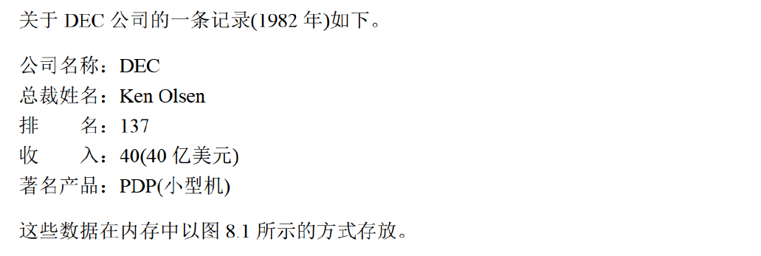

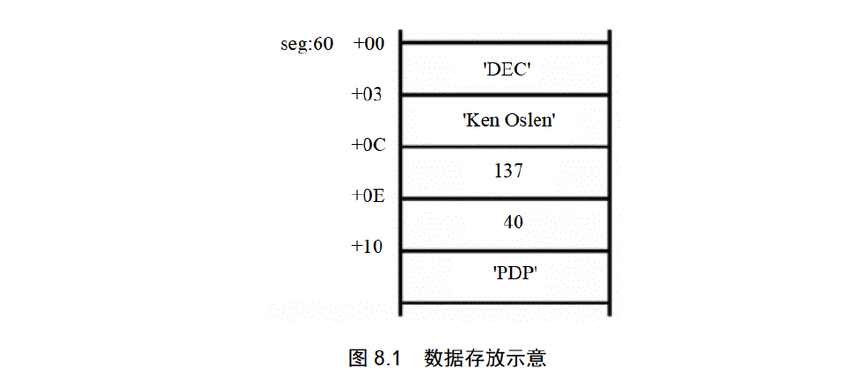

到了1988年DEC公司的信息有了如下变化：

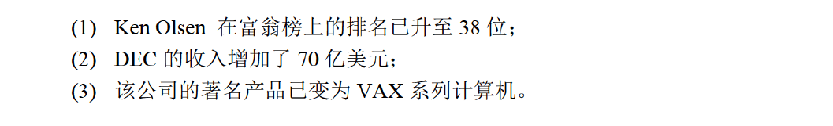

现在的任务是：编程修改内存中已过时的数据。

代码：

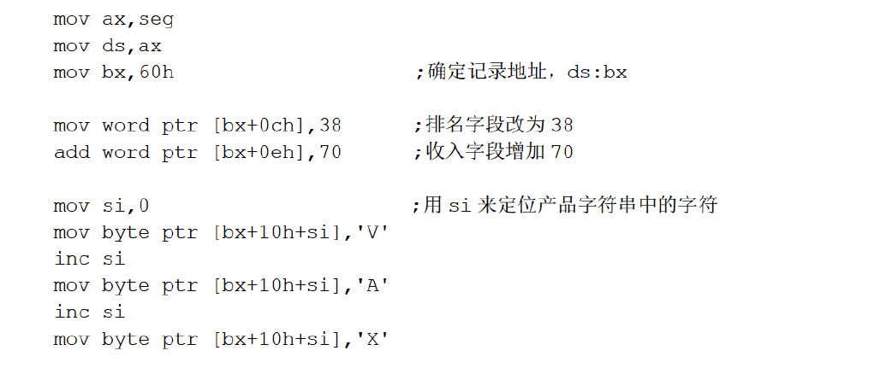

还可以进一步优化代码：

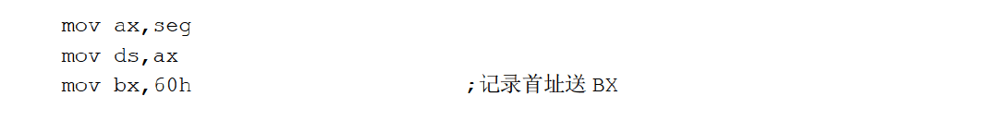

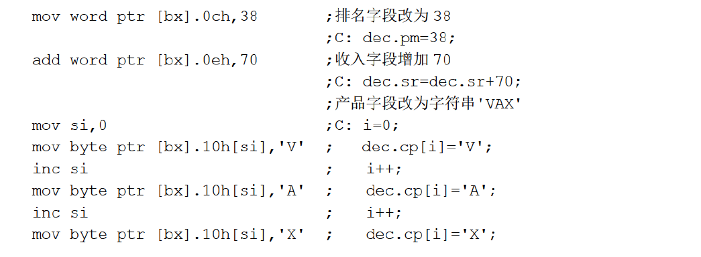

[bx]相当于一个结构体，[bx].0ch表示访问结构体中的一个字段，[bx].10h[si]表示访问结构体中的数组字段中的指定index的元素。

## div指令

div指令是除法指令。指令格式如下：

div 寄存器

div 内存单元

例如：

div byte ptr ds:[0]

div word ptr es:[0]

div bx

**被除数：**可以是16位或者32位，16位最大数值位65535,32位的数值比16位大得多。16位默认存储在ax中，32位默认用ax存储低16位，dx存储高16位。

**除数：**除数可以是8位或者16位，可以存放在寄存器中，也可以存放在内存中。

**规则：**当除数是8位时，被除数应为16位；当除数是16位时，被除数应为32位。

如果被除数是32位，除数应为16位。

**结果：**如果除数是8位，那么AL中存储除法操作的商，AH存储除法操作的余数；

如果除数是16位，那么AX中存储除法操作的商，DX中存储除法操作的余数。

使用例子： 计算100001/100

由于100001大于65535，一个寄存器无法存放，所以应该使用AX和DX存储，被除数为32位，所以除数应该为16位。编码如下：

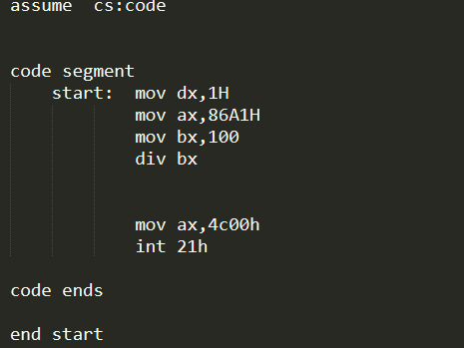

## dd指令

dd指令是用来定义双字型数据的，和db、dw类似。

data segment

db 1

dw 1

dd 1

data ends

这段代码表示在数据段中定义了3个数据：

第一个数据为01H,占一个字节；

第二个数据为0001H，占一个字；

第三个数据为00000001H，占2个字；

任务： 有如下数据，计算data段中第一个数据除以第二个数据后的结果，商存储在第三个数据的存储单元中。

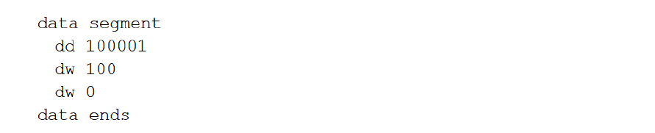

编程如下：

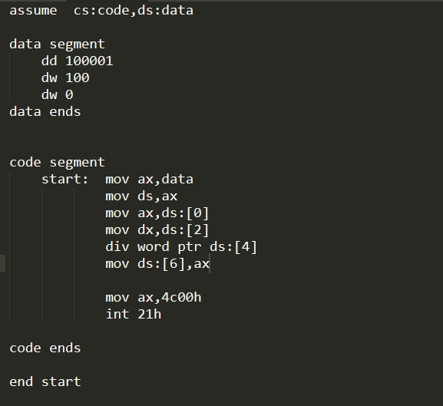

## dup指令

dub和db，dw，dd等一样，都是由编译器识别处理的符号，是配合db,dw,dd等数据定义伪指令定义数据的，用来定义数据的重复，例如：

db 3 dup (0)：表示定义了3个字节，数据内容都是0

db3 dup (0,2,3): 表示定义了9个字节，数据内容为0,1,2,0,1,2,0,1,2

**dub指令的格式为：**

db 重复次数 dup(重复的字节型数据)

dw 重复次数 dup(重复的字型数据)

dd 重复次数 dup(重复的双字型数据)

dup指令可以用来使定义数据空间更为简单，比如要定义一个容量为1000字节的容量，那么可以如下操作：

stack segment

db 1000 dup(0)

stack ends

# 转移指令

可以修改IP，或同时修改CS和IP的指令统称为转移指令。简单来说，转移指令就是可以控制CPU执行内存中某处代码的指令

## 操作符offset

操作符offset在汇编语言中是由编译器处理的符号，它的功能是取得标号的偏移地址。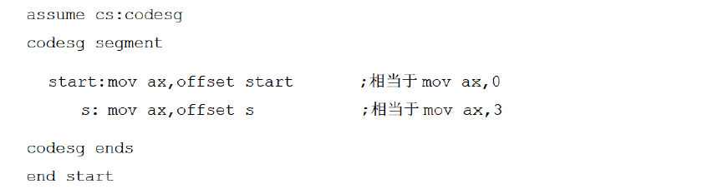 在上面的程序中，offset操作符取得了标号start和s的偏移地址0和3。

## jmp指令

jmp指令为无条件转移指令，可以只修改IP，也可以同时修改CS和IP。

jmp指令要给出两种信息：

1. 转移的目的地址；
2. 转移的距离(段间转移、段内转移、段内近转移)

### 根据位移进行转移的jmp指令

#### jmp short

**格式： jmp short 标号**

这种格式的jmp指令实现的是段内短转移，它对IP的修改范围是-128-127，也就是说它最多只能向前移动128字节，向后移动127字节。其中的标号是代码段中的标号，指令了指令要转移的目的地。

jmp short 标号的原理：

对比如下两段代码中jmp的机器码：

代码1：

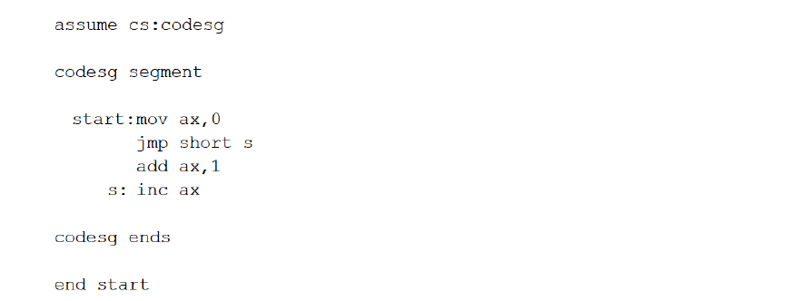

代码2：

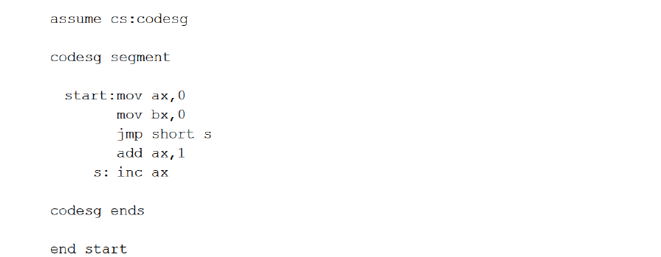

这两段代码的s标号所代表的偏移量并不一样，查看jmp对应的机器码如下：

代码1的机器码：

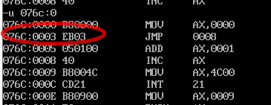

代码2的机器码：

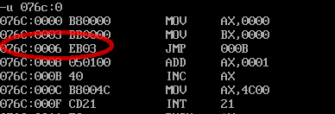

可以发现虽然s标号代表的偏移量并不一样，但是jmp short s的机器码却一样，所以可以看出jmp short s并不会指明转移地址。实际上jmp short s翻译到机器码后表示的是此指令到目标指令所需要的位移值。因为这两段代码jmp short s 到标号s都只隔了一个add ax,1，所以偏移量是一样的，所以翻译成的机器码是一样的。

CPU执行指令的过程：

1. 从CS:IP指向的内存单元读取指令，将指令加入指令缓存器中；
2. 修改IP的值，(IP) = (IP) + 所读取的指令的长度；
3. 执行指令。

从CPU执行过程中推出代码1的执行过程： 执行 mov ax,0后会使ip的值变为3,然后读取jmp short s,再修改ip的值为5(3+2)，然后由于s代表的偏移量是0008，所以需要偏移3个内存单元，即jmp机器码中EB03中的3;

代码2的执行过程：执行mov bx,0后会使ip的值变为6，然后读取jmp short s,再修改ip的值为8(6+2)，然后由于s代表的偏移量是000B，所以需要偏移3个内存单元，即jmp机器码中EB03中的3。

#### jmp near ptr

**格式：jmp near ptr 标号**

它和jmp short一样，只是可以进行更长距离的位移，位移范围为：-32768 ~32767。

位移= 标号处的地址- jmp指令后的第一个字节的地址，位移由编译程序在编译时算出。

### 转移目的地址在指令中的jmp指令

#### jmp far ptr

**格式： jmp far ptr 标号**

它实现的是段间转移，又称为远转移。far ptr指明了指令用标号的段地址和偏移地址修改CS和IP，**即执行jmp far ptr指令后，(CS)=标号所在段的段地址，(IP)=标号在段中的偏移地址。**

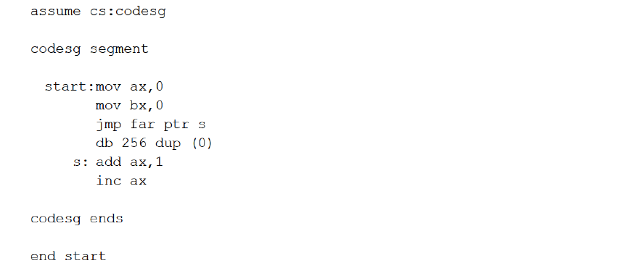

将上面程序翻译成机器码如下：

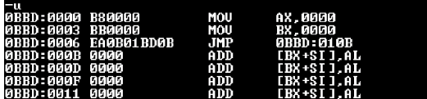

jmp far ptr 指令 和jmp short指令不同，jmp short的机器码显示此指令是表明了到指定标号所需要的位移值，但是 jmp far ptr则是直接指明了标号所对应的段地址和偏移地址。

### 转移地址在寄存器中的jmp指令

格式：jmp 寄存器

功能： 修改IP的值



### 转移地址在内存中的jmp指令

#### jmp word ptr 内存单元地址

功能：从内存单元地址处开始存放着一个字，是转移的目的偏移地址。

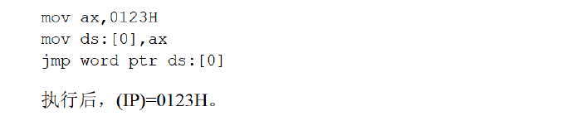

#### jmp dword ptr 内存单元地址

功能：从内存单元地址处开始存放着两个字，高地址处的字是转移的目的段地址，低地址处是转移的目的偏移地址。

(CS)=(内存单元地址+2)

(IP)=(内存单元地址)

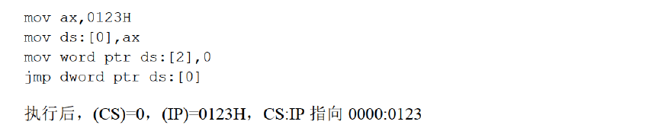

例子：

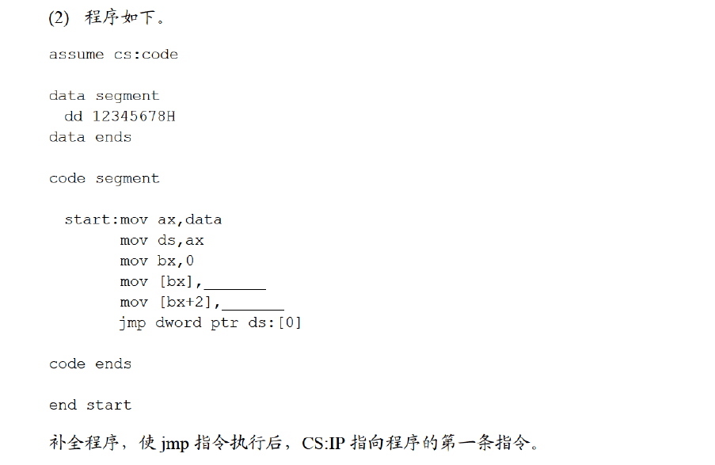

代码如下：

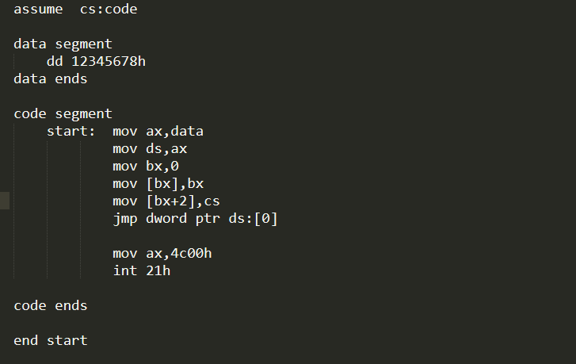

## jcxz指令

格式： jcxz 标号

作用：jcxz指令是有条件转移指令，是短转移，对IP的修改范围是-128~127。

操作：当(cx)=0时，(IP) = (IP) + 8,当(cx)!=0时，什么也不做，程序向下继续执行。

例子：

利用jcxz指令，找到指定段中第一个出现0值的内存单元，并将它的偏移地址存储在dx中：

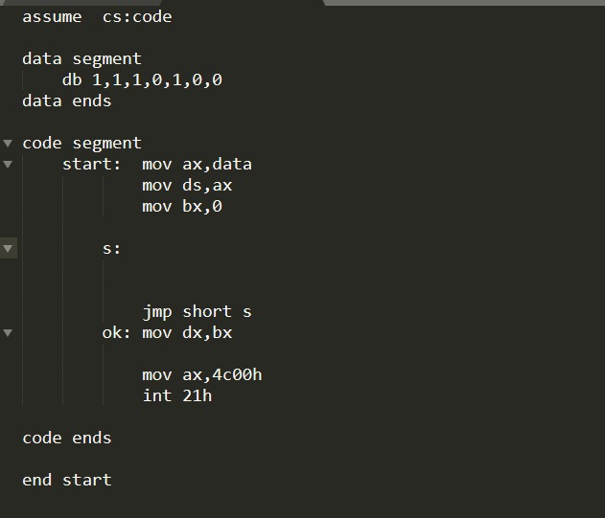

代码：

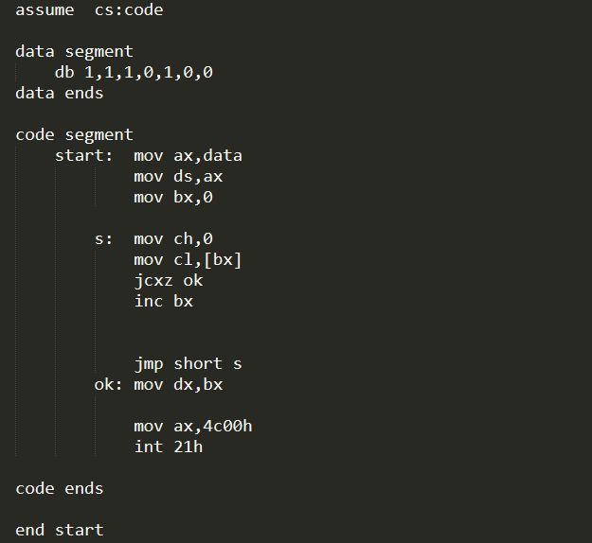

## loop指令

loop指令为循环指令，是短转移指令，对IP的修改范围是：-128~127。

格式：loop 标号

作用：现将(cx) = (cx) -1 , 然后当(cx) !=0 时，转移到标号处执行，如果(cx) =0，那么什么也不做，程序向下执行。